LỜI CẢM ƠN
Để có thể hoàn thành được đồ án tốt nghiệp này em xin chân thành cảm ơn các thầy cô, cán bộ, công nhân viên trong Khoa Viễn Thông và ban lãnh đạo của Học Viện Công Nghệ Bưu Chính Viễn Thông đã quan tâm và tạo mọi điều kiện thuận lợi cho em trong quá trình học tập và nghiên cứu tại Học viện cũng như trong thời gian làm đồ án tốt nghiệp.
Em xin gửi lời cảm ơn tới Thạc sĩ Nguyễn Văn Quang, anh Nguyễn Hạc Tú và anh Trần Văn Hùng, cùng toàn thể anh chị trong Trung tâm Sau bán hàng – Khối 2 thuộc Tổng công ty Công nghiệp Công nghệ cao Viettel (Viettel High Tech) đã trực tiếp hướng dẫn, luôn nhiệt tình chỉ bảo, định hướng cho em trong suốt quá trình thực tập, nghiên cứu và thực hiện đồ án. Bằng tất cả sự nhiệt tình, tâm huyết với kinh nghiệm dày dặn trong nghề, các anh chị đã giúp em có thể hoàn thành được đồ án lần này.
Em cũng xin gửi lời cảm ơn tới các thầy cô đã giảng dạy em trong suốt 4 năm học tập và tích lũy kiến thức tại học viện. Đó là những người đã truyền đạt cho em những kiến thức, kinh nghiệm quý báu. Những kiến thức đó đã, đang và sẽ tiếp tục là hành trang, động lực giúp em tự hoàn thiện bản thân, vượt qua những khó khăn vấp ngã trong cuộc sống và vững bước trên con đường phía trước.
Do thời gian làm đồ án có hạn, cũng như kiến thức chuyên môn vẫn còn hạn chế, chưa thể đầy đủ nên bài làm của em chắc chắn vẫn còn rất nhiều thiếu sót. Em kính mong nhận được sự nhận xét, góp ý từ phía các thầy cô, anh chị và các bạn để bài đồ án của em có thể hoàn thiện hơn.
Em xin chân thành cảm ơn!

Hà Nội, ngày 23 tháng 12 năm 2022
Sinh viên

Nguyễn Bá Trường

MỤC LỤC
LỜI CẢM ƠN i
MỤC LỤC ii
DANH MỤC HÌNH VẼ vii
THUẬT NGỮ VIẾT TẮT viii
MỞ ĐẦU 1
CHƯƠNG 1. TỔNG QUAN VỀ HỆ THỐNG VIỄN THÔNG 4G LTE VÀ HỆ THỐNG IMS TRONG MẠNG VIỄN THÔNG 4G LTE 2
1.1. Tổng quan mạng lưới viễn thông 4G LTE 3
1.1.1. UE – Thiết bị người dùng 3
1.1.2. E-UTRAN: Mạng truy cập 4
1.1.3. Mạng lõi IP – Evolved Packet Core (EPC) 6
1.1.4. Hệ thống OCS 8
1.2. Tổng quan hệ thống IMS trong mạng viễn thông 4G LTE 8
CHƯƠNG 2: NGHIÊN CỨU HỆ THỐNG vIMS CỦA VIETTEL ĐÃ TRIỂN KHAI CHO HVCNBCVT. 11
2.1. Tổng quan về mô hình thiết kế tổng thể của hệ thống vIMS 11
2.1.1. Phân hệ SBC (Session Border Control) 11
2.1.2. Phân hệ IMSCORE 13
2.1.3. Phân hệ MRF (Multimedia Resource Function) 16
2.1.4. Application Server – Máy chủ ứng dụng 17
2.2. Trình bày về các luồng nghiệp vụ của hệ thống vIMS đã triển khai cho HVCNBCVT 18
2.2.1. Luồng Register 18
2.2.2. Luồng VoLTE 21
CHƯƠNG 3: NÂNG CẤP CÀI ĐẶT vIMS CỦA VIETTEL ĐÃ TRIỂN KHAI CHO HVCNBCVT 26
3.1. Mục đích 26
3.2. Hiện trạng hệ thống vIMS 26
3.2.1. Danh sách node, đường dẫn các mô-đun đã cài đặt 26
3.2.1.1. Mô-đun Logic 26
3.2.1.2. Mô-đun Diameter Gateway 27
3.2.1.3. Mô-đun ENUM/DNS Gateway 27
3.2.1.4. Mô-đun H.248 Gateway 27
3.2.1.5. Mô-đun SIP Gateway 27
3.2.1.6. Mô-đun Database 28
3.2.1.7. Mô-đun MGW 28
3.2.1.8. Mô-đun MP 28
3.2.1.9. Mô-đun vCCF 28
3.2.1.10. Mô-đun OAM 29
3.3. Nâng cấp cài đặt hệ thống vIMS 29
3.3.1. Quy trình triển khai hệ thống 29
3.3.2. Profile cài đặt, nâng cấp hệ thống vIMS 29
3.3.3. Chi tiết các bước cài đặt 30
3.3.3.1. Chuẩn bị cài đặt 30
3.3.3.2. Cài đặt các gói phần mềm hỗ trợ 30
3.3.3.3. Cài đặt phần mềm ứng dụng IMS CORE 32
3.3.3.3.1. CSDB 32
3.3.3.3.2. CSDIA 32
3.3.3.3.3. CSDNS 33
3.3.3.3.4. CSLG 33
3.3.3.3.5. CSSIPI 34
3.3.3.3.6. CSSIPS 35
3.3.3.4. Cài đặt phần mềm ứng dụng SBC 35
3.3.3.4.1. SBDB 35
3.3.3.4.2. SBDIA 36
3.3.3.4.3. SBDNS 36
3.3.3.4.4. SBHG 37
3.3.3.4.5. SBLG 37
3.3.3.4.6. SBSIPA 38
3.3.3.4.7. SBSIPC 39
3.3.3.5. Cài đặt phần mềm ứng dụng MMTEL 39
3.3.3.5.1. MTDB 39
3.3.3.5.2. MTDIA 40
3.3.3.5.3. MTDNS 41
3.3.3.5.4. MTLG 41
3.3.3.5.5. MTSIP 42
3.3.3.6. Cài đặt phần mềm ứng dụng CCF 42
3.3.3.7. Cài đặt phần mềm ứng dụng MRF 43
3.3.3.7.1. MRHG 43
3.3.3.7.2. MRLG 43
3.3.3.7.3. MRSIP 44
3.3.3.8. Cài đặt phần mềm ứng dụng MEDIA 44
3.3.3.8.1. MGW 44
3.3.3.9. Cài đặt phần mềm ứng dụng OAM 45
3.3.3.9.1. OAM 45
3.3.3.9.2. HA_FRAMEWORK 45
3.3.3.9.3. MYSQL 46
3.3.3.9.4. CONFD 47
3.3.3.9.5. EMS_AGENT 47
3.3.3.9.6. SSH_CONFIG 48
3.3.3.10. Kiểm tra hệ thống 48
CHƯƠNG 4: XÂY DỰNG TÀI LIỆU VẬN HÀNH KHAI THÁC vIMS VÀ QUẢN LÝ BẰNG TOOL BOOKSTACK 49
4.1. Xây dựng tài liệu VHKT 49
4.1.1. Kiến trúc 49
4.1.2. Mô hình đấu nối các phân hệ 49
4.1.2.1. Phân hệ SBC 50
4.1.2.2. Phân hệ IMS CORE 50
4.1.2.3. Phân hệ MMTEL 51
4.1.2.4. Phân hệ MEDIA 51
4.1.2.5. Phân hệ MRF 52
4.1.2.6. Phân hệ vCCF 52
4.1.2.7. Phân hệ OAM 52
4.1.3. START/STOP/Kiểm tra trạng thái 53
4.1.3.1. Mô-đun Logic 53
4.1.3.1.1. Danh sách node, đường dẫn 53
4.1.3.1.2. Lệnh kiểm tra tiến trình 53
4.1.3.2. Mô-đun Diameter Gateway 57
4.1.3.2.1. Danh sách node, đường dẫn 57
4.1.3.2.2. Lệnh kiểm tra tiến trình 57
4.1.3.3. Mô-đun ENUM/DNS Gateway 58
4.1.3.3.1. Danh sách node, đường dẫn 58
4.1.3.3.2. Lệnh kiểm tra tiến trình 58
4.1.3.4. Mô-đun H.248 Gateway 59
4.1.3.4.1. Danh sách node, đường dẫn 59
4.1.3.4.2. Lệnh kiểm tra tiến trình 59
4.1.3.5. Mô-đun SIP Gateway 61
4.1.3.5.1. Danh sách node, đường dẫn 61
4.1.3.5.2. Lệnh kiểm tra tiến trình 62
4.1.3.6. Mô-đun Database 62
4.1.3.6.1. Danh sách node, đường dẫn 62
4.1.3.6.2. Lệnh kiểm tra tiến trình 63
4.1.3.7. Mô-đun MGW 63
4.1.3.7.1. Danh sách node, đường dẫn 63
4.1.3.7.2. Lệnh kiểm tra tiến trình 63
4.1.3.8. Mô-đun MP 64
4.1.3.8.1. Danh sách node, đường dẫn 64
4.1.3.8.2. Lệnh kiểm tra tiến trình 64
4.1.3.9. Mô-đun vCCF 65
4.1.3.9.1. Danh sách node, đường dẫn 65
4.1.3.9.2. Lệnh kiểm tra tiến trình 65
4.1.3.10. Mô-đun OAM 66
4.1.3.10.1. Danh sách node, đường dẫn 66
4.1.3.10.2. Lệnh kiểm tra tiến trình 67
4.1.4. Xem LOG & TRACE 67
4.1.5. Cấu hình qua CLI 68
4.1.5.1. Thông tin CLI 68
4.1.5.2. Cấu trúc tổ chức các lệnh 68
4.1.5.2.1. INIT MODE 69
4.1.5.2.2. EXTERN-CONFIG MODE 69
4.1.5.2.3. CONFD-CONFIG MODE 73
4.2. Đóng gói tài liệu và quản lý với công cụ quản lý tài liệu tập trung – Bookstack 75
4.2.1. Giới thiệu về công cụ quản lý tập trung Bookstack 75
4.2.2. Cài đặt các gói, phần mềm quản lý tài liệu Bookstack 75
Kết luận và kiến nghị 79
Tài liệu tham khảo: 80

DANH MỤC HÌNH VẼ

Hình 1.1: Tổng quan kiến trúc 4G LTE 3
Hình 1.2: Tổng quan kiến trúc E-UTRAN 4
Hình 1.3: Kiến trúc eNodeB 5
Hình 1.4: Phân lớp hệ thống IMS với ba lớp Dịch vụ, Điều khiển, Truyền tải 9
Hình 2.1: Sơ đồ triển khai lab vIMS 11
Hình 2.2: Phân hệ SBC 12
Hình 2.3: Tương tác giữa S-CSCF và các khối xung quanh 14
Hình 2.4: Tương tác giữa I-CSCF với các khối xung quanh 15
Hình 2.5: Kiến trúc của MRF 16
Hình 2.6:Tương tác giữa Application Server và các khối xung quanh 17
Hình 2.7: Luồng Register 19
Hình 2. 8: Luồng VoLTE 1/3 22
Hình 2.9: Luồng VoLTE 2/3 24
Hình 2.10: Luồng VoLTE 3/3 25

THUẬT NGỮ VIẾT TẮT
3GPP | 3rd Generation Partnership Project | Dự án đối tác thế hệ thứ 3
4G | Fourth Generation | Thế hệ mạng thứ 4
ACK | Acknowledgement | Xác nhận
AUC | Authentication Center | Trung tâm xác thực
AS | Application Server | Máy chủ ứng dụng
BGF | Border Gateway Function | Chức năng cổng biên
CODEC | coder-decoder | Mã hóa-Giải mã
CSCF | Call Session Control Function | Chức năng kiểm soát phiên cuộc gọi
P-CSCF | Proxy-CSCF
I-CSCF | Interrogating-CSCF
S-CSCF | Serving-CSCF
GRUU | Globally Routable User Agent URI | URI người dùng có thể định tuyến toàn cầu
DHCP | Dynamic Host Configuration Protocol | Giao thức cấu hình máy chủ
DNS | Domain name system | Hệ thống phân giải tên miền
EPC | Evolved Packet Core | Lõi gói phát triển
EPS | Evolved Packet System | Hệ thống gói phát triển
eNB | eNodeB | E-UTRAN Node Bs
E-UTRAN | Evolved Universal Terrestrial Radio Access Network | Mạng truy cập vô tuyến trên mặt đất phổ biến phát triển
HSS | Home Subscriber Server | Cơ sở dữ liệu
IMS | IP Multimedia Subsystem | Hệ thông con đa phương tiện IP
IP | Internet Protocol | Giao thức internet
IP-CAN | IP Connectivity Access Network | Mạng truy cập kết nối IP
LTE | Long Term Evolution | Tiến hóa dài hạn
MGCF | Media Gateway Controller Function | Chức năng điều khiển cổng phương tiện
MGW | Media gateway | Cổng phương tiện
MME | Mobility Management Entity | Thực thể quản lý di động
MTAS; MMTEL-AS | Multimedia Telephony Application Server | Máy chủ ứng dụng điện thoại đa phương tiện
MRF | Multimedia Resource Function | Chức năng tài nguyên đa phương tiện
MRFC | Multimedia Resource Function Control | Chức năng kiểm soát tài nguyên phương tiện
MRFP | Multimedia Resource Function Process | Chức năng xử lý tài nguyên phương tiện
OCS | Online Charging System | Hệ thống tính cước online
PCRF | Policy Control and Charging Rules Function | Chức năng quy tắc chính sách và tính phí
PDN | Packet Data Network | Mạng dữ liệu gói
PDP | Packet Data Protocol | Giao thức dữ liệu gói
P-GW | PDN Gateway | Cổng mạng dữ liệu gói
QoS | Quality of Service | Chất lượng dịch vụ
RTP | Real-time Transport Protocol | Giao thức chuyển thời gian thực
SBC | Session Border Control | Điều khiển vùng biên theo phiên
SBG | Session Border Gateway
A-SBG | Access Session Border Gateway
N-SBG | Network Session Border Gateway
S-GW | Serving Gateway | Cổng phục vụ
SDP | Session Description Protocol | Giao thức mô tả phiên
SIP | Session Initiation Protocol | Giao thức khởi tạo phiên
SIM | Subscriber Identity Module
SMS | Short Message Services | Dịch vụ tin nhắn ngắn
UE | User Equipment | Thiết bị người dùng

MỞ ĐẦU
Trong bài luận này, chúng ta sẽ tìm hiểu về hệ thống IMS trong mạng viễn thông 4G LTE và cách xây dựng quản lý tài liệu vận hành hệ thống vIMS lab Viettel 4G Học viện Công nghệ Bưu chính Viễn thông. Hệ thống IMS là một hệ thống tổng hợp các dịch vụ truyền thông đa phương tiện sử dụng công nghệ IP. Nó được thiết kế để cung cấp các dịch vụ giải trí và thông tin trên nhiều thiết bị khác nhau, chẳng hạn như điện thoại di động, máy tính bảng, máy tính để bàn và TV.
Trong quá trình vận hành hệ thống IMS, quản lý tài liệu là một yếu tố quan trọng để đảm bảo hoạt động của hệ thống được hiệu quả và đáng tin cậy. Việc xây dựng một hệ thống quản lý tài liệu vận hành hệ thống vIMS có thể giúp chúng ta quản lý các tài liệu liên quan đến hệ thống, đảm bảo rằng các tài liệu được lưu trữ an toàn và có sẵn cho các giảng viên, sinh viên và nhân viên kỹ thuật vận hành khi cần thiết.
Trong bài luận này, chúng ta sẽ tìm hiểu về các khía cạnh sau:
- Tổng quan về hệ thống viễn thông 4G LTE và hệ thống IMS trong mạng viễn thông 4G LTE.
- Hệ thống IMS trong mạng viễn thông 4G.
- Nâng cấp cài đặt vIMS của Viettel đã triển khai cho HVCNBCVT.
- Xây dựng tài liệu vận hành khai thác vIMS và quản lý bằng tool Bookstack.
Cuối cùng, chúng ta sẽ tóm tắt những kiến thức đã học được và đề xuất một số khuyến nghị về cách sử dụng hệ thống IMS hiệu quả trong mạng viễn thông 4G LTE.
Chúng ta sẽ bắt đầu bài luận bằng việc tìm hiểu về hệ thống viễn thông 4G LTE và hệ thống IMS trong mạng viễn thông 4G LTE.

CHƯƠNG 1. TỔNG QUAN VỀ HỆ THỐNG VIỄN THÔNG 4G LTE VÀ HỆ THỐNG IMS TRONG MẠNG VIỄN THÔNG 4G LTE
Sự phát triển của mạng không dây là liên tục. Từ khi xuất hiện đến nay, mạng viễn thông di động đã phát triển qua nhiều giai đoạn khác nhau. Mỗi giai đoạn đều đem đến những cải tiến về tốc độ, băng thông và chất lượng dịch vụ.
Thế hệ mạng đầu tiên 1G (First Generation) là giai đoạn đầu tiên của mạng viễn thông di động. Nó được phát triển vào những năm 1980 và đem đến khả năng cho người dùng có thể gọi điện và nhắn tin với nhau thông qua điện thoại di động. Tuy nhiên, tốc độ truyền dữ liệu của mạng 1G rất chậm và không đáp ứng được nhu cầu truy cập Internet của người dùng. Tốc độ tải xuống trên 1G chỉ đạt khoảng 2,4kbps.
Tiếp nối thành công của 1G, 2G (Second Generation) là giai đoạn tiếp theo của mạng viễn thông di động. Nó được phát triển vào những năm 1990 và có khả năng hỗ trợ gọi điện và nhắn tin, cũng như cung cấp dịch vụ truy cập Internet tốc độ cao hơn so với 1G. Mạng 2G cũng đã hỗ trợ các dịch vụ khác nhau như gửi và nhận email, truy cập vào trang web và sử dụng các ứng dụng điện thoại di động khác.
3G (Third Generation) là giai đoạn tiếp theo của mạng viễn thông di động. Nó được phát triển vào những năm 2000 và có khả năng hỗ trợ tốc độ truyền dữ liệu cao hơn so với 2G, giúp cho người dùng có thể truy cập Internet nhanh hơn và sử dụng các dịch vụ truyền hình động và video hàng loạt.
Tiếp theo là LTE/4G được phát triển vào những năm 2010 với xu hướng chính trong quá trình thay đổi về chất lượng: giảm độ trễ, tăng hiệu suất với việc giảm đáng kể chi phí và tính di động liền mạch. LTE/4G dựa trên kiến trúc đã phát triển khiến nó trở thành ứng cử viên được lựa chọn cho các mạng di động không dây thế hệ tiếp theo.
Long Term Evolution (LTE) bắt đầu với 3GPP release 8 và tiếp tục trong release 10 với mục tiêu đáp ứng các yêu cầu hiệu suất ngày càng tăng của băng thông rộng di động. Một số tính năng chính của release 8 bao gồm: Hiệu quả quang phổ cao, độ trễ rất thấp, hỗ trợ băng thông thay đổi, kiến trúc giao thức đơn giản với 50Mb/s cho đường lên và 100Mb/s cho đường xuống. Release 10, còn được gọi là LTE Advanced là đặc điểm kỹ thuật thế hệ thứ tư (4G) cung cấp tốc độ dữ liệu cao nhất nâng cao để hỗ trợ các dịch vụ và ứng dụng nâng cao (500 Mb/s cho đường lên và 1 Gb/s cho đường xuống).
Mạng 4G LTE đáp ứng đủ các chức năng cơ bản thiết yếu cho người dùng mà các các mạng thế hệ trước đã đáp nhưng với nhiều sự vượt trội hơn so với các hệ mạng trước đó là cung cấp Data tốc độ cao hơn 2G, 3G (100Mb/s cho từng người dùng, 1Gb/s trên khu vực rộng); Thoại chất lượng cao với độ trễ thấp (1s) chất lượng giọng nói cao hơn và tốc độ truyền tải nhanh hơn so với công nghệ truyền thông giọng nói qua mạng 3G; tiếp theo là SMS là một dịch vụ cho phép người dùng gửi và nhận tin nhắn ngắn qua mạng di động và dịch vụ tra cứu tài khoản.
Từ 1G đến LTE/4G, mạng viễn thông di động đã đạt được nhiều cải tiến về tốc độ, băng thông và chất lượng dịch vụ, giúp cho người dùng có thể truy cập Internet và sử dụng các dịch vụ đa dạng hơn trên điện thoại di động và các thiết bị di động khác. Những cải tiến này đã giúp cho việc sử dụng Internet trên điện thoại di động trở nên thông dụng hơn và đóng một vai trò quan trọng trong cuộc sống hàng ngày của người dùng.
  - Tổng quan mạng lưới viễn thông 4G LTE
Mạng 4G LTE bao gồm Evolved Packet System (EPS), UE và hệ thống mạng lõi IMS và OCS. EPS bao gồm mạng truy cập vô tuyến được gọi là E-UTRAN và mạng lõi IP – Evolved Packet Core (EPC).
EPC là thành phần trung tâm của EPS cũng như 4G LTE xử lý việc định tuyến và chuyển tiếp các gói dữ liệu giữa UE và mạng bên ngoài, trong khi E-UTRAN chịu trách nhiệm truyền dữ liệu không dây giữa UE và EPC. UE là các thiết bị như điện thoại thông minh, máy tính bảng và modem có thể kết nối với EPS.
Hình 1.1: Tổng quan kiến trúc 4G LTE
    - UE – Thiết bị người dùng
UE là từ viết tắt của User Equipment, còn được gọi là thiết bị người dùng trong hệ thống mạng viễn thông 4G LTE. UE là một thiết bị di động hoặc không di động mà người dùng sử dụng để kết nối vào mạng viễn thông 4G LTE để truy cập các dịch vụ mạng, như gửi và nhận tin nhắn, gọi điện, truy cập Internet và các dịch vụ khác.
Thông thường, UE bao gồm các thiết bị di động như điện thoại di động, máy tính bảng và máy tính xách tay, cũng như các thiết bị không di động như máy tính để bàn và modem không dây. UE cũng có thể bao gồm các thiết bị đặc biệt được sử dụng cho các ứng dụng công nghiệp như hệ thống quản lý tài nguyên và giám sát công nghiệp.
Để kết nối vào mạng viễn thông 4G LTE, UE cần phải có một số thiết bị hỗ trợ, như một bộ nhớ trong và bộ nhớ ngoài, một hệ điều hành và một cảm biến để đo lường vị trí. UE cũng cần phải có một module SIM để lưu trữ thông tin người dùng và thông tin mạng, và một bộ nhận và gửi tín hiệu để kết nối vào mạng.
Trong hệ thống mạng viễn thông 4G LTE, UE là một trong những thành phần quan trọng và có một vai trò rất lớn trong việc cung cấp dịch vụ mạng cho người dùng. UE cũng có thể được sử dụng để thực hiện các cuộc gọi điện thoại và tin nhắn, truy cập Internet, chơi game và sử dụng các ứng dụng khác trên mạng viễn thông 4G LTE.
    - E-UTRAN: Mạng truy cập
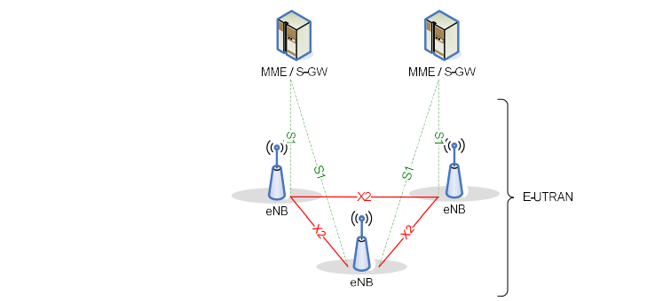
Hình 1.2: Tổng quan kiến trúc E-UTRAN
Kiến trúc: E-UTRAN bao gồm các eNB được kết nối với nhau bằng giao diện X2. Mỗi eNB được kết nối với EPC bằng giao diện S1.
eNodeB (E-UTRAN Node Bs): Mạng truy cập vô tuyến LTE chỉ bao gồm các eNodeB (eNB) và không có bộ điều khiển tập trung. Do không có bộ điều khiển mạng, nó được cho là có kiến ​​trúc phẳng. Cấu trúc này làm giảm độ phức tạp và chi phí của hệ thống và cho phép hiệu suất tốt hơn so với giao diện vô tuyến.
eNodeB gồm 2 khối:
- Khối xử lý bằng gốc (Base Band Unit) để xử lý tín hiệu dữ liệu và tín hiệu radio trong mạng 4G LTE. Nó được sử dụng để xử lý các yêu cầu truy cập dữ liệu từ thiết bị di động và để truyền dữ liệu giữa các thiết bị di động và mạng.
- Khối xử lý cao tần (Remote Radio Unit) để thu phát tín hiệu radio trong mạng 4G LTE. Nó được sử dụng để giao tiếp với thiết bị di động (mobile device) và để truyền tín hiệu giữa các thiết bị di động và mạng.
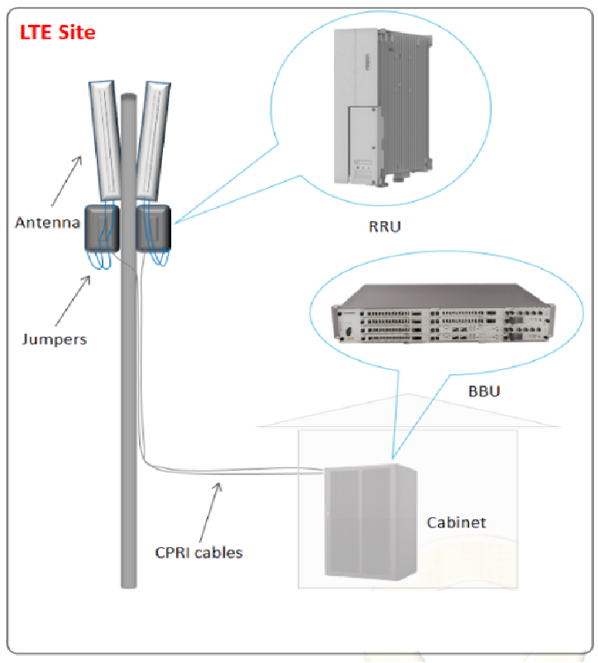
Hình 1.3: Kiến trúc eNodeB
Từ góc độ chức năng, eNB chịu trách nhiệm:
- Nén tiêu đề IP và mã hóa luồng dữ liệu người dùng.
- Định tuyến dữ liệu UE tới S-GW.
- Lập lịch và truyền tải bắt nguồn từ MME.
- Chức năng quản lý tài nguyên vô tuyến: Kiểm soát mang truyền vô tuyến, Kiểm soát di động kết nối, Phân bổ tài nguyên động cho các UE trong cả đường lên và đường xuống.
    - Mạng lõi IP – Evolved Packet Core (EPC)
EPC là hệ thống cung cấp dịch vụ dữ liệu trên nền tảng mạng di động 4G LTE. EPC bao gồm một số thực thể chức năng chịu trách nhiệm kiểm soát tổng thể UE và thành phần khác. Thành phần của EPC:
MME (Mobility Management Entity) là thành phần điều khiển chính trong EPC, là trung tâm cho tất cả các bản tin báo hiệu. MME có nhiệm vụ chính là giúp các thiết bị người dùng truy cập vào mạng di động, giúp di chuyển giữa các mạng khác nhau khi cần thiết. Một số chức năng chính:
- Hỗ trợ UE context, bảo mật, xác thực và ủy quyền (bằng cách tương tác với HSS).
- Quản lý vị trí UE: Nó theo dõi và duy trì vị trí hiện tại của UE.
- Xử lý nghiệp vụ Lawful Interception: MME chỉ xử lý signaling, không chặn dữ liệu truyền như S/P-GW.
- Điều khiển roaming. Xử lý chọn Gateway
- Quản lý thông tin trạng thái thuê bao.
Minh họa về luồng xử lý nghiệp vụ của MME trong EPC và hệ thống viễn thông 4G LTE:
- Khi một thiết bị di động kết nối vào mạng, MME sẽ xác định vị trí của nó và gửi yêu cầu đăng nhập tới HSS.
- HSS sẽ kiểm tra thông tin người dùng và trả lời yêu cầu đăng nhập tới MME.
- MME sẽ gửi yêu cầu tạo một kết nối tới S-GW và P-GW để cung cấp dịch vụ cho thiết bị di động.
- Khi thiết bị di động muốn gửi hoặc nhận dữ liệu, MME sẽ xác định luồng dữ liệu tới P-GW hoặc từ P-GW và chuyển tiếp cho S-GW hoặc thiết bị di động.
- Khi thiết bị di động muốn thay đổi vị trí hoặc kết nối tới mạng khác, MME sẽ giúp chuyển hướng luồng dữ liệu và cung cấp các dịch vụ tương tác với các khối khác trong hệ thống EPC.
- Khi thiết bị di động ngắt kết nối từ mạng, MME sẽ gửi yêu cầu đăng xuất tới HSS và ngắt kết nối với S-GW và P-GW.
S-GW (Serving Gateway) được sử dụng để xử lý các gói tin truyền tải dữ liệu trên mạng di động. Nó có một vai trò quan trọng trong việc điều hướng các gói tin giữa các thiết bị người dùng và các máy chủ trung tâm trong EPC. Một số chức năng chính:
- Xử lý các gói tin truyền tải dữ liệu: S-GW là thiết bị trung gian giữa các UE và các máy chủ trung tâm trong EPC, nó nhận các gói tin từ các UE và chuyển chúng đến các máy chủ trung tâm để xử lý.
- Điều hướng gói tin: S-GW đảm nhận việc điều hướng các gói tin giữa các UE và các máy chủ trung tâm trong EPC. Nó cũng có thể điều hướng các gói tin đến các UE khác trong mạng.
- Quản lý băng thông: Bằng cách xác định tốc độ truyền tải dữ liệu của từng thiết bị người dùng và điều chỉnh tốc độ truyền tải tương ứng.
- Quản lý kết nối: S-GW quản lý kết nối giữa các UE và các máy chủ trung tâm trong EPC. Nó cũng có chức năng bảo vệ kết nối bằng cách xác định các gói tin không hợp lệ và loại bỏ chúng.
- Quản lý bảo mật: S-GW thực hiện các tác vụ bảo mật như xác thực người dùng và mã hóa dữ liệu để đảm bảo an toàn truyền thông. Nó sử dụng các kỹ thuật bảo mật khác như chứng chỉ số hóa để bảo vệ lưu lượng dữ liệu trên mạng.
P-GW (Packet Data Network Gateway) là tuyến biên giữa EPS và các mạng dữ liệu gói bên ngoài. Kết nối EPC với PDN bên ngoài và hoạt động như bộ định tuyến mặc định UE với Internet. Chức năng chính:
- Cấp phát IP cho thiết bị di động.
- Nó cũng sử dụng các mẫu lưu lượng truy cập (TFT) để lọc các gói người dùng đường xuống thành mang truyền dựa trên QoS khác nhau.
- Hỗ trợ di động giữa mạng 3GPP và non-3GPP.
- Các chức năng khác của P-GW bao gồm: Thực thi chính sách (áp dụng cho các quy tắc do các nhà khai thác xác định để phân bổ và sử dụng tài nguyên), hỗ trợ tính phí và đánh chặn hợp pháp lưu lượng người dùng.
HSS (Home Subscriber Server) Có chức năng là cơ sở dữ liệu để lưu trữ dữ liệu đăng ký như hồ sơ QoS và thông tin về các PDN bên ngoài mà thuê bao có thể truy cập và MME mà UE hiện đang được đính kèm. Ngoài ra, HSS có thể chứa Trung tâm xác thực (AUC), tạo ra các vectơ để xác thực và khóa bảo mật.
Trong hoạt động thông thường, HSS sẽ làm việc với các máy chủ khác trong EPC như MME và S-GW để xác định và kết nối các thiết bị người dùng với các máy chủ khác trong mạng, và cung cấp các thông tin về người dùng và tài khoản cho các máy chủ khác khi cần thiết. Nó cũng sẽ làm việc với các máy chủ khác như PCRF để quản lý các dịch vụ và các luật thanh toán cho các khách hàng.
PCRF (Policy Control and Charging Rules Function) đóng vai trò quan trọng trong việc quản lý các quy tắc chính sách, thanh toán và các yêu cầu QoS trong mạng 4G LTE. PCRF cũng có trách nhiệm quản lý băng thông trên mạng 4G LTE bằng cách xác định các giới hạn băng thông cho các gói dữ liệu và các dịch vụ được trên mạng. Nó cũng có thể sử dụng các thuật toán để điều chỉnh băng thông trên mạng để đảm bảo rằng các người dùng có trải nghiệm tốt hơn và không bị gián đoạn trong quá trình sử dụng dịch vụ.
Interface: Giao diện S1 giữa E-UTRAN và EPC. Kết nối MME với eNodeB, kết nối SGW với eNodeB. S5/S8 kết nối MME với PGW. S11 kết nối SGW với MME.
    - Hệ thống OCS
OCS là viết tắt của từ "Online Charging System", đây là một hệ thống tính cước trực tuyến trong mạng viễn thông 4G LTE. Nó được sử dụng để tính toán và quản lý việc sử dụng dịch vụ của người dùng, bao gồm cả việc sử dụng dữ liệu, gọi điện và tin nhắn.
Hệ thống OCS là một phần quan trọng của mạng viễn thông 4G LTE, vì nó cung cấp các tính năng quản lý tài nguyên và tính phí cho các dịch vụ khác trong mạng, như các hệ thống quản lý tài nguyên thuê bao và hệ thống quản lý tài nguyên luồng dữ liệu. Nó cũng cung cấp các tính năng báo cáo và thống kê cho các nhà cung cấp dịch vụ viễn thông, giúp họ có thể quản lý tài nguyên và tính phí một cách hiệu quả.
Trong mạng viễn thông 4G LTE, OCS được tích hợp vào một số thiết bị khác nhau, bao gồm các máy chủ OCS, các máy chủ quản lý tài nguyên thuê bao và các máy chủ quản lý tài nguyên luồng dữ liệu. Nó cũng có thể được tích hợp vào các hệ thống quản lý tài nguyên khác như hệ thống quản lý tài nguyên luồng giọng nói hoặc hệ thống quản lý tài nguyên điện thoại di động.
  - Tổng quan hệ thống IMS trong mạng viễn thông 4G LTE
IMS (IP Multimedia Subsystem) là một hệ thống được xây dựng trên nền tảng IP cho phép cung cấp các dịch vụ truyền thông đa phương tiện trong mạng viễn thông. Nó được sử dụng trong mạng viễn thông 4G LTE để cung cấp các dịch vụ truyền thông đa phương tiện như cuộc gọi âm thanh, video, tin nhắn văn bản và các dịch vụ khác. IMS được kết nối với EPC thông qua cổng P-GW với giao diện SGi.
IMS được xây dựng theo tiêu chuẩn 3GPP, một tổ chức quốc tế định hướng các tiêu chuẩn cho công nghệ di động. Nó được thiết kế để cho phép các nhà cung cấp dịch vụ cung cấp các dịch vụ truyền thông đa phương tiện trên mạng di động một cách hiệu quả và linh hoạt.
IMS phân thành 3 lớp: Lớp dịch vụ, lớp điều khiển (lõi IMS), lớp truyền tải.
Lớp dịch vụ: Bao gồm các máy chủ ứng dụng AS (Application Server), các AS đóng vai trò như một trung gian giữa người dùng và các dịch vụ đa phương tiện. Nó nhận yêu cầu từ người dùng và gửi yêu cầu đến các dịch vụ đa phương tiện khác để xử lý. Sau khi nhận được kết quả từ các dịch vụ đa phương tiện, các máy chủ ứng dụng sẽ trả lại kết quả cho người dùng.
Lớp điều khiển: Bao gồm nhiều hệ thống con trong đó có CSCF (Call Session Control Function) là một thành phần chính trong hệ thống IMS, chịu trách nhiệm điều khiển cuộc gọi và cung cấp các dịch vụ cho người dùng, HSS (Home Subcriber Server) là cơ sở dữ liệu lưu trữ thông tin thuê bao và được sử dụng để xác thực người dùng và một số các khối khác chúng ta sẽ tìm hiểu ở phần tiếp theo.
Lớp truyền tải: Bao gồm các mạng truy nhập kết nối vào mạng lõi IP, thiết bị người dùng UE (User Equipment) như điện thoại di động, máy tính bảng, máy tính xách tay và các thiết bị khác sử dụng mạng viễn thông 4G LTE để truy cập các dịch vụ truyền thông đa phương tiện.
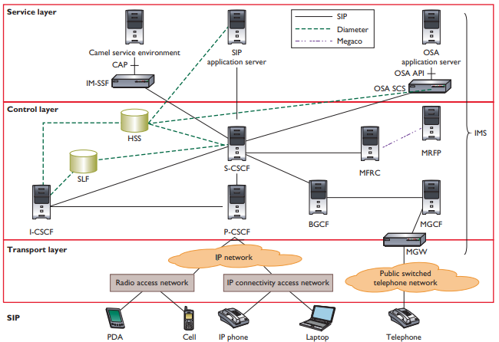
Hình 1.4: Phân lớp hệ thống IMS với ba lớp Dịch vụ, Điều khiển, Truyền tải
Để cung cấp các dịch vụ truyền thông đa phương tiện, hệ thống IMS sử dụng các giao thức truyền thông khác nhau như SIP (Session Initiation Protocol) để thiết lập và hủy bỏ các cuộc gọi và tin nhắn, và RTP (Real-time Transport Protocol) để truyền dữ liệu âm thanh và video trực tiếp giữa các thiết bị người dùng.
Tổng quan, hệ thống IMS là một hệ thống quan trọng trong mạng viễn thông 4G LTE, giúp cung cấp các dịch vụ truyền thông đa phương tiện cho người dùng và hỗ trợ các cuộc gọi âm thanh, video, tin nhắn văn bản và các dịch vụ khác. Hệ thống IMS cũng giúp ngăn chặn các cuộc gọi không mong muốn và bảo vệ thông tin cá nhân của người dùng bằng cách sử dụng các giải pháp bảo mật tích hợp.

CHƯƠNG 2: NGHIÊN CỨU HỆ THỐNG vIMS CỦA VIETTEL ĐÃ TRIỂN KHAI CHO HVCNBCVT.

  - Tổng quan về mô hình thiết kế tổng thể của hệ thống vIMS
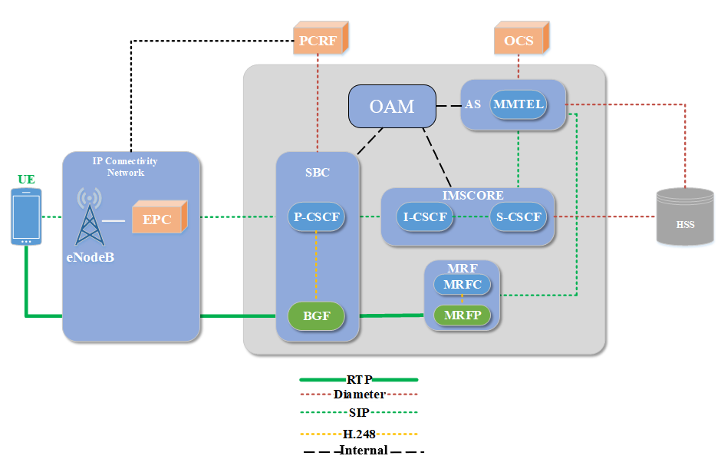
Hình 2.1: Sơ đồ triển khai lab vIMS

    - Phân hệ SBC (Session Border Control)
Trong mạng viễn thông 4G, phân hệ SBC có chức năng kiểm soát toàn bộ các bản tin báo hiệu và các bản tin dữ liệu của người dùng. Trong SBC, có hai thành phần quan trọng là BGF (Border Gateway Function) và Proxy-CSCF.
- BGF một hệ thống giải pháp tích hợp truyền thông đa phương tiện sử dụng công nghệ IP. BGF đóng vai trò quan trọng trong việc kết nối các mạng truyền thông đa phương tiện với nhau và với các hệ thống khác trên mạng.
Nhiệm vụ của BGF là điều hướng lưu lượng giữa các mạng truyền thông và các hệ thống tổng đài IP, và cũng là một trung tâm quan trọng trong việc xử lý các cuộc gọi và các dịch vụ truyền thông khác.
Chức năng của BGF bao gồm:
- Kết nối các mạng truyền thông đa phương tiện với nhau và với các hệ thống khác trên mạng: BGF có thể kết nối các mạng truyền thông đa phương tiện với nhau và với các hệ thống khác trên mạng bằng cách sử dụng các giao thức truyền thông khác nhau, như SIP, H.323 và MGCP.
- Bảo vệ an toàn truyền thông: BGF có thể được cấu hình để bảo vệ các cuộc gọi truyền thông đa phương tiện khỏi các tấn công bất hợp pháp hoặc không mong muốn.
- Điều khiển cuộc gọi: BGF có thể điều khiển các cuộc gọi truyền thông đa phương tiện bằng cách xác định đường đi tốt nhất cho các cuộc gọi.
- Hỗ trợ tính năng phân phối tải: BGF có thể được sử dụng để phân phối tải giữa các máy chủ truyền thông đa phương tiện trong hệ thống IMS, giúp đảm bảo rằng các máy chủ không bị quá tải và có thể tiếp tục hoạt động một cách hiệu quả.
- Hỗ trợ tính năng chuyển một cuộc gọi tới một người dùng khác: BGF có thể được sử dụng để chuyển một cuộc gọi tới một người dùng khác trong hệ thống IMS, giúp người dùng có thể liên lạc với nhau một cách dễ dàng hơn
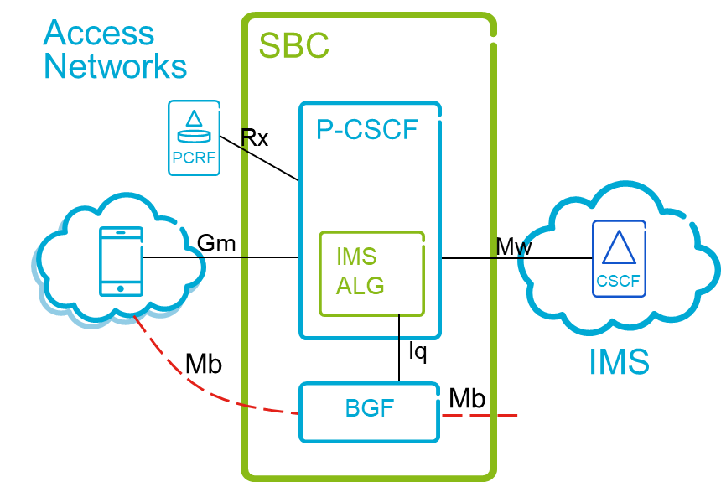
Hình 2.2: Phân hệ SBC
- Proxy-CSCF (P-CSCF) là một proxy SIP, vì nó có thể nhận các yêu cầu dịch vụ, xử lý nội bộ hoặc chuyển tiếp yêu cầu đến các bộ phận khác trong hệ thống IMS. Đây là điểm tiếp xúc đầu tiên giữa IMS và UE.
Để kết nối với hệ thống IMS, người dùng trước tiên phải đăng ký với P-CSCF trong mạng mà nó đang kết nối. Địa chỉ của P-CSCF được truy cập thông qua giao thức DHCP hoặc sẽ được cung cấp khi người dùng tiến hành thiết lập kết nối PDP trong mạng thông tin di động gói tế bào.
Chức năng của P-CSCF bao gồm:
- Xác định và điều hướng các cuộc gọi đến các máy chủ khác trong hệ thống IMS để cung cấp các dịch vụ cho người dùng.
- Quản lý tài nguyên và băng thông trên hệ thống IMS.
- Xác thực người dùng trước khi cho phép truy cập vào các dịch vụ trên hệ thống IMS.
- P-CSCF có nhiệm vụ đảm bảo chuyển tải các yêu cầu từ UE đến máy chủ SIP (ở đây là S-CSCF) cũng như những thông điệp phản hồi từ máy chủ SIP về UE.
- Quản lý các cuộc gọi điện thoại và video trên hệ thống, bao gồm việc bắt đầu, kết thúc và chuyển cuộc gọi.
- Hỗ trợ việc định tuyến các cuộc gọi điện thoại và video trên hệ thống IMS
- Hỗ trợ việc quản lý và bảo mật các cuộc gọi điện thoại và video trên hệ thống IMS.
Hoạt động của Proxy-CSCF Bao Gồm:
- Khi một thiết bị người dùng muốn gửi hoặc nhận cuộc gọi, nó sẽ gửi một yêu cầu đăng ký tới Proxy-CSCF.
- Proxy-CSCF sẽ xác nhận yêu cầu đăng ký và ghi nhận thông tin về thiết bị người dùng trong cơ sở dữ liệu của nó.
- Khi có một cuộc gọi đến cho thiết bị người dùng, Proxy-CSCF sẽ tìm vị trí của thiết bị người dùng và gửi một yêu cầu tới thiết bị người dùng để bắt đầu cuộc gọi.
- Nếu cuộc gọi đi tới một hệ thống IMS khác, Proxy-CSCF sẽ xác định vị trí của hệ thống đó và gửi một yêu cầu tới hệ thống đó để bắt đầu cuộc gọi.
- Khi cuộc gọi kết thúc, Proxy-CSCF sẽ ghi nhận thông tin về cuộc gọi và gửi một thông báo kết thúc cuộc gọi tới các thiết bị người dùng và các máy chủ khác trong hệ thống IMS.
    - Phân hệ IMSCORE
IMSCORE có vai trò thiết lập, quản lý các phiên dịch vụ, trong IMSCORE có hai thành phần quan trọng là Serving-CSCF và Interrogating-CSCF.
- Serving-CSCF (S-CSCF) thực hiện các dịch vụ kiểm soát phiên cho UE. Nó có nhiệm vụ điều khiển các cuộc gọi đến và đi từ các thiết bị người dùng, bao gồm cả các cuộc gọi giữa các thiết bị người dùng trong hệ thống IMS và các cuộc gọi tới và từ các hệ thống khác.
S-CSCF thực hiện một số chức năng chính:
- Đăng ký và quản lý các tài khoản người dùng trong hệ thống IMS: S-CSCF lưu trữ thông tin về các tài khoản người dùng trong hệ thống IMS, bao gồm cả thông tin về các thiết bị người dùng và các dịch vụ được hỗ trợ.
- Điều khiển các cuộc gọi: S-CSCF sẽ điều khiển các cuộc gọi bao gồm việc kết nối cuộc gọi, thiết lập các tùy chọn giọng nói và âm thanh, và xử lý các yêu cầu trong quá trình cuộc gọi.
- Hỗ trợ dịch vụ: S-CSCF tương tác với máy chủ AS để yêu cầu các hỗ trợ dịch vụ cho khách hàng như cuộc gọi nhiều người, cuộc gọi trực tiếp, và cuộc gọi hộp thoại.
- Tải xuống từ HSS: S-CSCF liên lạc với HSS để lấy thông tin, cập nhật thông tin về hồ sơ người dùng và tham gia vào quá trình tính cước dịch vụ.
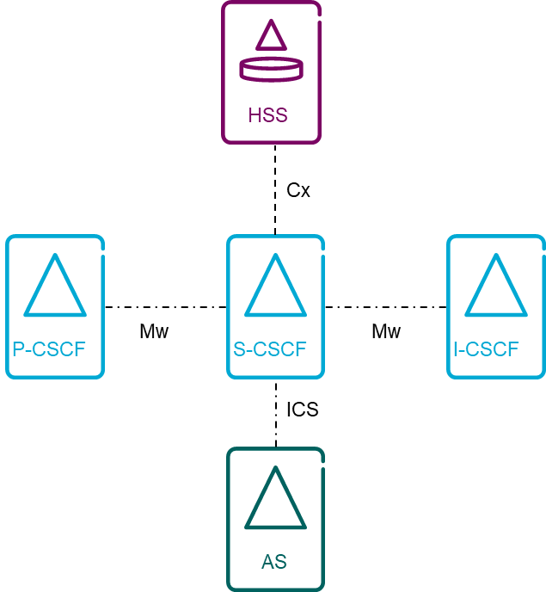
Hình 2.3: Tương tác giữa S-CSCF và các khối xung quanh
S-CSCF làm việc với các nút khác trong hệ thống IMS để đảm bảo rằng các cuộc gọi được điều khiển một cách hiệu quả và đúng quy tắc. Ví dụ, nó có thể làm việc với nút P-CSCF để xác định đường truyền cho các cuộc gọi và nút I-CSCF để xác định tài khoản người dùng cho mỗi cuộc gọi. Nhiều S-CSCF có thể tồn tại đồng thời trong mạng của nhà điều hành.
- Interrogating-CSCF (I-CSCF) trong hệ thống mạng của một nhà cung cấp dịch vụ là điểm liên lạc cho tất cả các kết nối hướng đến một UE nằm trong mạng đó. Có thể có nhiều I-CSCF trong mạng của nhà điều hành.
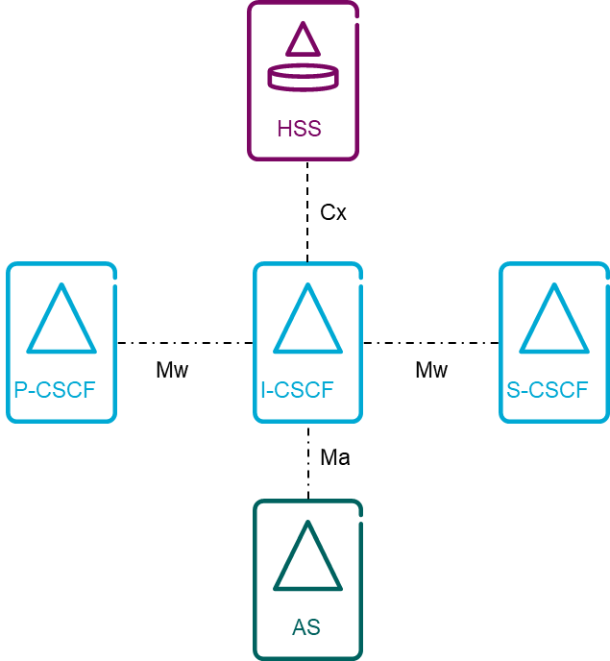
Hình 2.4: Tương tác giữa I-CSCF với các khối xung quanh
Các chức năng được thực hiện bởi I-CSCF là:
- Đăng ký:
  - Chỉ định S-CSCF cho người dùng thực hiện đăng ký.
  - Chỉ định S-CSCF để xử lý yêu cầu người dùng chưa đăng ký.
- Lấy địa chỉ S-CSCF từ HSS cho người dùng đã đăng ký
- Địa chỉ IP của I-CSCF được công bố trong máy chủ DNS của hệ thống, để các máy chủ từ xa có thể tìm thấy nó và sử dụng nó làm điểm chuyển tiếp.
- Định tuyến thông điệp SIP nhận được từ một mạng khác đến S-CSCF tương ứng. Để làm được điều này, I-CSCF sẽ liên lạc với HSS (thông qua DIAMETER) để lấy địa chỉ S-CSCF tương ứng của người dùng. Nếu như chưa có S-CSCF nào được gán cho UE, I-CSCF sẽ tiến hành gán một S-CSCF cho người dùng để nó xử lý yêu cầu SIP.
- Xử lý kết nối chuyển tiếp giữa các mạng
- Ngược lại, I-CSCF sẽ định tuyến thông điệp yêu cầu SIP hoặc thông điệp trả lời SIP đến một S-CSCF/I-CSCF nằm trong mạng của một nhà cung cấp dịch vụ khác.
I-CSCF không giữ lại bất kỳ thông tin phiên họp hoặc trạng thái đăng ký nào. Nhiều I-CSCF có thể tồn tại đồng thời trong mạng của nhà điều hành.
    - Phân hệ MRF (Multimedia Resource Function)
Kiến trúc liên quan đến MRF được trình bày trong hình 2.3 bên dưới. MRF đóng một vai trò quan trọng trong việc tạo ra các dịch vụ âm thanh và hình ảnh cho người dùng. MRF cung cấp các tài nguyên âm thanh và hình ảnh cho các cuộc gọi điện thoại và các dịch vụ khác như video call, trò chuyện video, trò chuyện văn bản và nhiều hơn nữa.
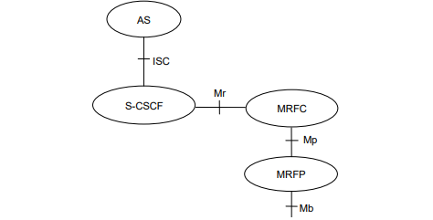
Hình 2.5: Kiến trúc của MRF
MRF có thể được hiểu như một hệ thống đa phương tiện cho các cuộc gọi điện thoại và các dịch vụ khác trong hệ thống IMS. Nó là một thành phần của hệ thống IMS và có thể làm việc với các thành phần khác trong hệ thống như HSS, CSCF và AS để cung cấp các dịch vụ âm thanh và hình ảnh cho người dùng.
MRF bao gồm MRFC cho bộ điều khiển tín hiệu và MRFP để xử lý phương tiện truyền thông. MRFP được MRFC kiểm soát thông qua H.248.
- Nhiệm vụ của MRFC là:
- Kiểm soát các tài nguyên luồng phương tiện trong MRFP.
- Phân tích thông tin đến từ AS và S-CSCF (ví dụ: nhận dạng phiên) và kiểm soát MRFP cho phù hợp.
- Nhiệm vụ của MRFP bao gồm:
- Kiểm soát mang truyền trên điểm tham chiếu Mb.
- Cung cấp tài nguyên được kiểm soát bởi MRFC.
- Kết hợp các luồng media đến (ví dụ: cho nhiều bên).
- Nguồn media stream (cho thông báo đa phương tiện).
- Xử lý media stream (ví dụ: mã hóa âm thanh, phân tích phương tiện).
- Kiểm soát tầng (tức là quản lý quyền truy cập vào các tài nguyên được chia sẻ trong môi trường hội thảo).
Giao thức được sử dụng cho điểm tham chiếu Mr là SIP.
    - Application Server – Máy chủ ứng dụng
Application Server có MMTel là máy chủ ứng dụng điện thoại đa phương tiện. AS cung cấp các dịch vụ giao tiếp ngang hàng theo thời gian thực, cung cấp các dịch vụ đa phương tiện cho người dùng trong IMS.
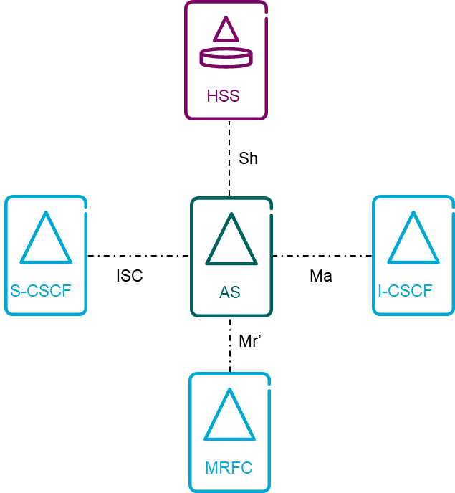
Hình 2.6: Tương tác giữa Application Server và các khối xung quanh
Application Server có thể tương tác với các khối khác trong IMS theo các cách sau:
- Tương tác với HSS: AS có thể truy vấn thông tin về người dùng từ HSS để cung cấp dịch vụ tương ứng. Ví dụ, nếu người dùng đăng ký dịch vụ ghi âm cuộc gọi, AS có thể truy vấn HSS để xác minh quyền truy cập của người dùng và cung cấp dịch vụ tương ứng.
- Tương tác với CSCF: AS có thể gửi yêu cầu điều khiển cuộc gọi tới CSCF để thực hiện các tính năng như chuyển cuộc gọi, gửi tin nhắn, ghi âm cuộc gọi, v.v.
- Tương tác với MGCF: AS có thể gửi yêu cầu đến MGCF để kết nối cuộc gọi tới mạng PSTN hoặc các thiết bị khác ngoài IMS.
- Tương tác với MGW: AS có thể gửi yêu cầu tới MGW để thực hiện các thao tác như chuyển đổi tín hiệu, điều chỉnh âm thanh, v.v. trong quá trình thực hiện cuộc gọi.
Application Server có thể cung cấp các dịch vụ như quản lý người dùng trên mạng, quản lý quá trình hội thảo trực tuyến, tính cước trực tuyến…
Tương tác của AS với các khối khác trong IMS là quan trọng để cung cấp các dịch vụ đa phương tiện cho người dùng và điều khiển quá trình thực hiện cuộc gọi trong IMS. Các tương tác này được thực hiện thông qua các giao thức truyền thông và các tiêu chuẩn đã được quy định sẵn trong IMS, chẳng hạn như SIP (Session Initiation Protocol) và Diameter.
Để hiểu rõ hơn về các tương tác của AS với các khối khác trong IMS, chúng ta có thể xem xét ví dụ sau:
Người dùng đăng ký dịch vụ ghi âm cuộc gọi:
- Người dùng gửi yêu cầu đăng ký dịch vụ tới P-CSCF bằng SIP.
- P-CSCF gửi yêu cầu đăng ký dịch vụ tới I-CSCF.
- I-CSCF gửi yêu cầu tới HSS để xác minh quyền truy cập của người dùng.
- HSS trả lời với thông tin xác thực người dùng tới I-CSCF.
- I-CSCF gửi yêu cầu tới S-CSCF để đăng ký dịch vụ cho người dùng.
- S-CSCF gửi yêu cầu tới AS để xử lý dịch vụ ghi âm cuộc gọi.
- AS trả lời với kết quả xử lý tới S-CSCF.
Trong các ví dụ trên, AS tương tác với các khối khác trong IMS thông qua các giao thức và tiêu chuẩn đã được quy định, để cung cấp dịch vụ và điều khiển quá trình thực hiện cuộc gọi cho người dùng.
Để cung cấp các dịch vụ đa phương tiện, AS cũng có thể tương tác với các hệ thống khác ngoài IMS. Ví dụ, nếu người dùng muốn sử dụng dịch vụ nghe nhạc trực tuyến, AS có thể tương tác với máy chủ lưu trữ nhạc để truy vấn và trả về danh sách các bài hát cho người dùng lựa chọn.
  - Trình bày về các luồng nghiệp vụ của hệ thống vIMS đã triển khai cho HVCNBCVT
    - Luồng Register
Đăng ký IMS hoặc SIP để cho phép người dùng thực hiện các cuộc gọi thoại, video qua VoLTE cùng với việc sử dụng dịch vụ bổ sung.
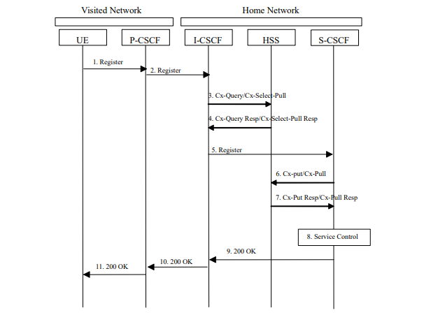
Hình 2.7: Luồng Register
Flow:
- Sau khi UE kết nối IP, nó có thể thực hiện đăng ký IM (IP Multimedia). Để làm được như vậy, UE gửi luồng thông tin đăng ký đến proxy bao gồm:
- Public User Identity (Danh tính người dùng công cộng)
- Private User Identity (Danh tính người dùng riêng)
- Home network domain name (Tên miền mạng gia đình)
- UE IP address (Địa chỉ ip của thiết bị người dùng)
- Instance Identifier (Mã định danh phiên bản)
- GRUU Support Indication (Hướng dẫn hỗ trợ GRUU)
- Khi nhận được luồng thông tin đăng ký, P-CSCF sẽ kiểm tra "Home domain name" để khám phá điểm vào mạng home (nghĩa là I-CSCF). Proxy sẽ gửi luồng thông tin đăng ký đến I-CSCF bao gồm:
  - P-CSCF address/name.
  - Public User Identity.
  - Private User Identity.
  - P-CSCF network identifier.
  - UE IP address.
Một cơ chế phân giải tên-địa chỉ được sử dụng để xác định địa chỉ của mạng home từ “Home domain name”. Mã định danh mạng P-CSCF là một chuỗi xác định tại mạng home, nơi đặt P-CSCF (ví dụ: định danh mạng P-CSCF có thể là tên miền của mạng P-CSCF).
- I-CSCF sẽ gửi luồng thông tin Cx-Query/Cx-Select-Pull đến HSS bao gồm:
  - Public User Identity
  - Private User Identity
  - P-CSCF network identifier
HSS sẽ kiểm tra xem người dùng đã đăng ký chưa. HSS sẽ cho biết liệu người dùng có được phép đăng ký trong mạng P-CSCF đó hay không (được xác định bởi mã định danh mạng P-CSCF) theo đăng ký người dùng và các giới hạn/hạn chế của nhà mạng nếu có.
- Cx-Query Resp/Cx-Select-Pull Resp được gửi từ HSS đến I-CSCF. Nó sẽ chứa S-CSCF name, nếu nó được biết đến bởi HSS, hoặc S-CSCF capabilities, nếu cần thiết để chọn một S-CSCF mới. Khi các khả năng (capabilities) được trả về, I-CSCF sẽ thực hiện lựa chọn S-CSCF mới dựa trên các capabilities được trả về.
Nếu việc kiểm tra HSS không thành công, Cx-Query Resp sẽ từ chối nỗ lực đăng ký.
- I-CSCF sử dụng tên của S-CSCF để xác định địa chỉ của S-CSCF thông qua cơ chế phân giải tên-địa chỉ. I-CSCF cũng xác định tên của một điểm liên lạc mạng home phù hợp, có thể dựa trên thông tin nhận được từ HSS. I-CSCF sau đó sẽ gửi luồng thông tin đăng ký đến S-CSCF đã chọn bao gồm:
- P-CSCF address/name.
- Public User Identity.
- Private User Identity.
- P-CSCF network identifier.
- UE IP address (Địa chỉ IP UE)
Điểm liên lạc mạng home sẽ được P-CSCF sử dụng để chuyển tiếp tín hiệu khởi tạo session đến mạng home. S-CSCF sẽ lưu trữ địa chỉ/tên P-CSCF, do Visited Network cung cấp. Điều này thể hiện cho địa chỉ/tên mà mạng home chuyển tiếp session kết thúc tiếp theo báo hiệu đến UE. S-CSCF sẽ lưu trữ thông tin ID mạng P-CSCF.
- S-CSCF sẽ gửi Cx-Put/Cx-Pull đến HSS bao gồm:
- Public User Identity
- Private User Identity
- S-CSCF name
- HSS sẽ lưu trữ S-CSCF name cho người dùng và trả lại luồng thông tin Cx-Put Resp/Cx-Pull Resp (thông tin người dùng) cho S-CSCF. Thông tin người dùng được chuyển từ HSS sang S-CSCF sẽ bao gồm một hoặc nhiều thông tin tên/địa chỉ có thể được sử dụng để truy cập các nền tảng được sử dụng để kiểm soát dịch vụ trong lúc người dùng được đăng ký tại S-CSCF này. S-CSCF sẽ lưu trữ thông tin cho người dùng được chỉ định. Ngoài thông tin tên/địa chỉ, thông tin bảo mật cũng có thể được gửi để sử dụng trong S-CSCF.
- Dựa trên chuẩn filter, S-CSCF sẽ gửi thông tin đăng ký đến nền tảng kiểm soát dịch vụ và thực hiện mọi thủ tục kiểu soát dịch vụ nào được cho là phù hợp.
- S-CSCF sẽ trả về luồng thông tin 200 OK đến I-CSCF bao gồm:
- Thông tin liên kết mạng home
- Một bộ GRUU
- I-CSCF sẽ gửi luồng thông tin 200 OK đến P-CSCF bao gồm:
- Thông tin liên kết mạng home
- Một bộ GRUU
I-CSCF phát hành tất cả thông tin đăng ký sau khi gửi luồng thông tin 200 OK.
- P-CSCF sẽ lưu trữ thông tin liên hệ mạng home và sẽ gửi luồng thông tin 200 OK (một bộ GRUU) đến UE. P-CSCF có thể đăng ký tại PCRF để thông báo về trạng thái kết nối tín hiệu IMS.

    - Luồng VoLTE
Luồng VoLTE bên dưới bên dưới là một ví dụ về luồng tín hiệu cho một cuộc gọi giữa hai người dùng IMS trong các miền khác nhau. Alice muốn mời Bob tham gia một phiên audio và sử dụng SIP URI công khai của Bob 'bob@ims.se' để nói chuyện với Bob.
Đây là một ví dụ đơn giản hóa. Một số bước được loại bỏ để có thể hiểu rõ hơn. Trên thực tế, mỗi nút sẽ trả về phản hồi '100 Trying' khi nhận được INVITE. Ngoài ra, hầu hết các nút sẽ thực hiện tra cứu DNS để lấy địa chỉ IP của nút tiếp theo. Ở ví dụ này chỉ một số tra cứu đó được hiển thị.
Flow:
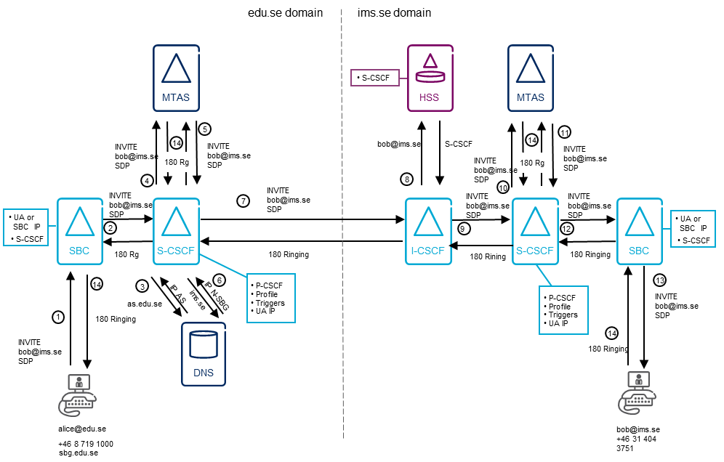
Hình 2.8: Luồng VoLTE 1/3
1, Alice chọn Public SIP indentity của Bob và yêu cầu một cuộc gọi audio. UE của Alice gửi INVITE SIP đến A-SBG. A-SBG phân tích nội dung của INVITE, A-SBG sử dụng tường lửa để bảo vệ luồng phương tiện từ Alice đến P-CSCF bằng cách thay thế địa chỉ IP và cổng RTP của Alice bằng địa chỉ IP và cổng RTP của mình.
Sau đó, nó chuyển tiếp INVITE đến P-CSCF. INVITE bao gồm chi tiết về session được yêu cầu trong SDP. Chúng bao gồm loại session, danh sách các audio Codec được hỗ trợ và địa chỉ IP cho phương tiện.
2, P-CSCF chuyển INVITE mời đến S-CSCF.
3, INVITE được gửi từ Alice, S-CSCF sẽ kiểm tra các Triggers của Alice và kích hoạt MMTel-AS (MTAS) khi tìm thấy một Trigger được kích hoạt. S-CSCF lấy Địa chỉ IP cho AS bằng cách truy vấn DNS nội bộ.
Triggers (Trigger Point) là các điểm định trước trong quá trình gọi điện, khi điểm này được kích hoạt, nó sẽ gửi một yêu cầu đến máy chủ ứng dụng để thực hiện các tác vụ đặc biệt.
4, INVITE gửi đến MTAS
5, MTAS kiểm tra dữ liệu của Alice để xem liệu cuộc gọi có được phép hay không và thực hiện các dịch vụ gửi đi của Alice. INVITE sau đó được gửi lại cho S-CSCF.
6-7, S-CSCF cần tìm nơi định tuyến INVITE. Nó gửi tên miền đầy đủ của Bob (ims.se) đến DNS để nhận địa chỉ IP của Bob từ N-SBG A. Điều này cho thấy rằng cuộc gọi cần được định tuyến đi ra ngoài home network của Alice.
S-CSCF nhận được địa chỉ IP từ DNS và đã thay đổi địa chỉ IP và cổng RTP trong INVITE bằng địa chỉ IP và cổng RTP của riêng nó để tường lửa bảo vệ (S-CSCF gửi INVITE đến N-SBG A. N-SBG A có thể được cấu hình để gửi các tin nhắn cho tên miền ims.se tới N-SBG cho tên miền đó, hoặc thực hiện tra cứu DNS của tên miền. N-SBG A thay thế địa chỉ IP và cổng RTP trong message bằng các giá trị IP và port RTP của riêng mình để tường lừa bảo vệ). Sau đó, nó chuyển tiếp INVITE đến N-SBG B và tiếp tục định tuyến đến Bob.
N-SBG B nhận được INVITE từ N-SBG A, nó sẽ thay đổi địa chỉ IP và port RTP trong INVITE bằng địa chỉ IP và cổng RTP của riêng mình để tường lửa bảo vệ, sau đó chuyển tiếp INVITE tới I-CSCF cho tên miền ims.se.
8, I-CSCF gửi yêu cầu Diameter đến HSS với địa chỉ 'bob@ims.se'. HSS trả lời bằng tên của S-CSCF nơi Bob được đăng ký.
9, I-CSCF chuyển tiếp INVITE đến S-CSCF, Tại S-CSCF các Triggers của INVITE đến người nhận Bob sẽ được kiểm tra. Một INVITE 'terminating' sẽ kích hoạt MTAS của Bob.
10-11, MTAS kiểm tra dữ liệu hồ sơ của Bob để xem cuộc gọi có được phép hay không và thực hiện các dịch vụ đến của Bob. Sau đó, nó trả về INVITE cho S-CSCF.
12, S-CSCF chuyển tiếp INVITE đến P-CSCF (Nó được sử dụng để giúp xác định địa chỉ của người nhận khi một cuộc gọi đến) của Bob. Như chúng ta đã biết, P-CSCF của Bob đã được lưu trữ trong S-CSCF trong quá trình Registration.
13, P-CSCF chuyển tiếp INVITE đến A-SBG (A-SBG là một máy chủ cấu hình định tuyến cho các phiên cuộc gọi điện thoại hoặc video đi và đến của người dùng trong hệ thống mạng IMS) của Bob. Địa chỉ IP và port RTP được thay thế, tường lửa bảo vệ và INVITE được gửi đến UE (điện thoại) của Bob.
14, Thiết bị người dùng của Bob báo cho Bob và trả về phản hồi tạm thời (Provisional Response), '180 Ringing'. Sau đó phản hồi được định tuyến qua tất cả các nút có liên quan đến Alice. Phản hồi này là một thông báo từ hệ thống mạng IMS rằng cuộc gọi đến đang được gọi và người nhận đang được cảnh báo. UE của Alice thông báo cho Alice rằng Bob đang được đổ chuông (cảnh báo).
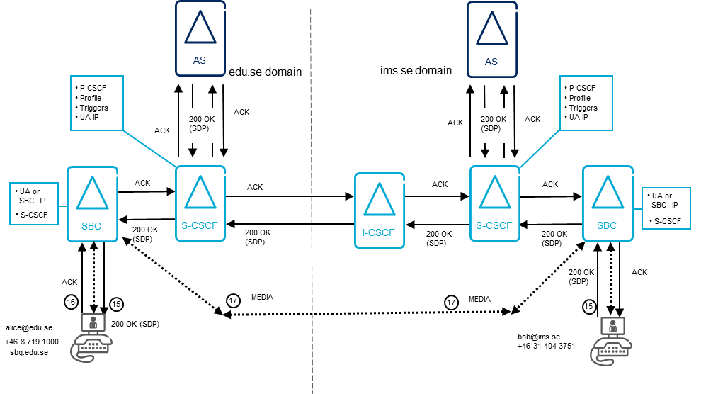
Hình 2.9: Luồng VoLTE 2/3
15, Khi Bob trả lời cuộc gọi, SIP Client của anh ta gửi phản hồi cuối cùng (Final Response), “200 OK”. Nó được chuyển qua tất cả các nút có liên quan trở lại Alice. 200-OK báo cho các nút rằng cuộc gọi đã được trả lời. S-CSCF, Application Server và N-SBG trong mỗi miền đều có thể tạo các yêu cầu Diameter Charging cho node Multi Mediation để bắt đầu tính toán chi phí cho cuộc gọi.
200-OK bao gồm SDP của Bob. SDP sẽ chứa thông tin về kiểu phiên (session type) mà người nhận đồng ý thực hiện và các Codec mà người nhận hỗ trợ và địa chỉ IP và port RTP cho media. Mỗi SBG sẽ thay thế địa chỉ IP và port nhận được trong phản hồi 200-OK bằng địa chỉ IP và port của riêng nó, trước khi chuyển tiếp tin nhắn. Điều này có nghĩa là SBG sẽ làm một lóp bảo vệ cho cuộc gọi.
16, Khi nhận được 200 OK, UE của Alice sẽ gửi một phản hồi ACK SIP để ghi nhận phản hồi cuối cùng cho INVITE (xác nhận rằng nó nhận được phản hồi chấp nhận từ người nhận và cuộc gọi điện thoại hoặc video có thể bắt đầu).
17, Media hiện có thể được gửi và nhận bởi Alice và Bob. UE của Alice gửi các gói dữ liệu media RTP tới A-SBG. A-SBG mở một “pinhole” qua tường lửa của nó, giữa cổng port RTP đến và port đi, và chuyển tiếp các gói dữ liệu IP đến N-SBG A khác. N-SBG A mở ra một “pinhole” tương tự và chuyển các gói dữ liệu đến UE của Bob. Bằng cách này, SBG đang bảo vệ luồng media từ Alice đến Bob bằng cách sử dụng tường lửa.
Tưởng tự, tường lừa được sử dụng để bảo vệ theo hướng từ Bob đến Alice
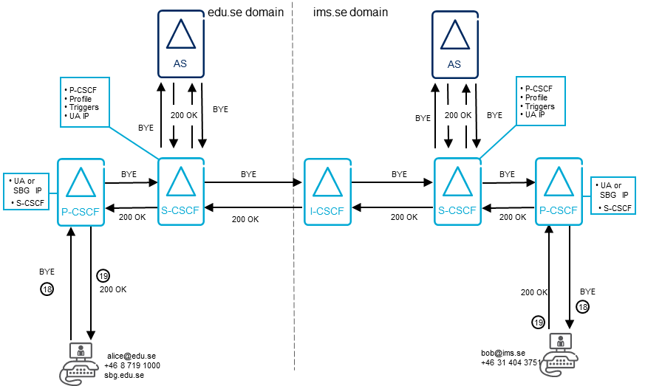
Hình 2.10: Luồng VoLTE 3/3
18, Vào cuối phiên, người dùng có thể tắt cuộc gọi.
Trong ví dụ này, Alice cúp máy, và UE của cô ấy gửi SIP BYE cho Bob qua tất cả các nút có liên quan. Điều này cho phép tất cả các nút đều biết cuộc gọi đã kết thúc và có thể đặt lại dữ liệu và gửi các yêu cầu Diameter Charging cuối cùng đến node Multi Mediation để ngừng tính phí.
Sau khi cuộc gọi kết thúc, SBG sẽ đóng lại các “pinhole” mà nó đã mở ra trong quá trình truyền tiếp các gói dữ liệu RTP.
19, Sau khi nhận được yêu cầu “BYE” từ người UE của Alice, UE của Bob sẽ gửi phản hồi “200 OK”.

CHƯƠNG 3: NÂNG CẤP CÀI ĐẶT vIMS CỦA VIETTEL ĐÃ TRIỂN KHAI CHO HVCNBCVT

  - Mục đích
Hiện tại hệ thống Lab viễn thông 4G do Viettel tài trợ năm 2020 đã đảm bảo phục vụ đánh giá cho các dịch vụ trên nền tảng 4G: VoLTE, Data 4G. Tuy nhiên với hệ thống IMS hiện tại phục vụ cho việc sử dụng dịch vụ VoLTE, chưa đảm bảo dự phòng 1+1 mức node khi có 01 node down.
Do vậy, để đảm bảo dịch vụ đáp ứng được việc thực hành của sinh viên và nhà trường liên tục không bị gián đoạn khi down node do tình huống bất khả kháng (down server, hỏng ổ cứng, hỏng RAM, hỏng nguồn, hỏng CPU, …) cần dựng thêm 01 node dự phòng chạy song song với node hiện tại (node chính). Khi có lỗi xảy ra với node hiện tại, hệ thống sẽ tự động chuyển (swap) sang node dự phòng.
  - Hiện trạng hệ thống vIMS
    - Danh sách node, đường dẫn các mô-đun đã cài đặt
      - Mô-đun Logic
      - Mô-đun Diameter Gateway
      - Mô-đun ENUM/DNS Gateway
      - Mô-đun H.248 Gateway
      - Mô-đun SIP Gateway
Danh sách node
Đường dẫn:
- Cài đặt: /u01/ims/sipgw
- Log: /u01/ims/sipgw/log
- Binary: /u01/ims/sipgw/bin
      - Mô-đun Database
      - Mô-đun MGW
      - Mô-đun MP
      - Mô-đun vCCF
      - Mô-đun OAM
  - Nâng cấp cài đặt hệ thống vIMS
    - Quy trình triển khai hệ thống
    - Profile cài đặt, nâng cấp hệ thống vIMS
Tham khảo tại Chương 4 – 4.1 Xây dựng tài liệu VHKT.
Chúng ta sẽ nâng cấp, cài đặt các phân hệ như mục 4.1.1 Kiến trúc trang 49 và đấu nối các phân hệ như ở mục 4.1.2 Mô hình đấu nối các phân hệ trang 49.
    - Chi tiết các bước cài đặt
      - Chuẩn bị cài đặt
- Cài đặt sử dụng OS: Redhat 7
- Cấu hình các IP cho các giao tiếp: (theo thông tin từ tài liệu LLD)
  - IP giao tiếp với MMTEL
  - IP giao tiếp với MGW
  - IP giao tiếp nội bộ giữa các node nghiệp vụ trong MRF và giữa MRF với hệ thống EMS
- Tạo môi trường cài đặt: Có thể sử dụng môi trường internet sử dụng lệnh yum hoặc tạo repo local để cài đặt.
- Số lượng: Theo quy hoạch server và mô hình triển khai phần mềm tương ứng.
- SSH vào server cài đặt:
  - SSH vào vt_admin@203.162.88.122
# ssh vt_admin@203.162.88.122 –p2214
  - SSH vào server ims03 vt_admin@10.70.66.12 để nâng cấp, cài đặt
# ssh vt_admin@10.70.66.12
      - Cài đặt các gói phần mềm hỗ trợ
- Danh sách các gói phần mềm hỗ trợ bao gồm:
- jdk >= 1.8
- openssl, openssl-devel
- git >= 1.7
- autoconf
- unixODBC
- fop
- wxGTK
- nettle, nettle-devel
- sctp
- libpcap
- gcc-c++
- glibc
- ncurses-devel
- git
- htop
- telnet
- gmp
- iptables
Kiểm tra các gói đã được cài đặt hay chưa: #rpm –qa | grep <tên gói>
Ví dụ: rpm –qa | grep jdk
- Thực hiện cài đặt các gói tương ứng bằng lệnh:
# yum install <tên gói>
Ví dụ: yum install git
- Cài đặt gói fop, htop: (các gói .rpm cài đặt riêng)
# cd <đường dẫn thư mục chứa file cài đặt>
# rpm -ivh htop*
# rpm -ivh fop*
- Cài đặt gói wx: (các gói .rpm cài đặt riêng)
# cd <đường dẫn thư mục chứa file cài đặt>
Trong thư mục chứa các file .rpm và file install chứa các lệnh chạy theo thứ tự (chú ý chạy các lệnh theo thứ tự của file)
- Cài đặt Erlang:
- Di chuyển vào thư mục chứa file cài đặt:
# cd <đường dẫn thư mục chứa file otp_src_<version erlang>.tar.gz
- Giải nén file: # tar -zxvf <file otp ở trên>
- Di chuyển vào thư mục file vừa giải nén:
# cd <đường dẫn file otp vừa giải nén>
- Thực hiện chạy file config cho ứng dụng: # ./configure -enable-sctp
- Thực hiện chạy cài đặt: # make & make install
- Kiểm tra sau cài đặt: Thực hiện chạy lệnh: # erl
Kết quả hiện ra con trỏ lệnh như dưới:
Erlang/OTP 20 [ert-9.3] …
Eshell V9.3 (abort with ^G)
1>
- Export file script của từng mô-đun từ IMS01 rồi import file script sang IMS03 để thực cài đặt:
Ví dụ minh họa:
# scp /etc/init.d/<file cài đặt> vt_admin@10.70.66.12:/home/vt_admin/
Các file script khác cũng làm tương tự.
      - Cài đặt phần mềm ứng dụng IMS CORE
        - CSDB
- Coppy file csdb02 vào /etc/init.d/ và update các thông tin chính sau:
- export SERVICE_NAME="csdb02"
- export NODE_NAME="csdb02"
- export IP="172.16.1.102"
- export HOME=/u01/ims/imscore/dbgw
- export RUNNER_LOG_DIR=/u01/ims/imscore/logs
- export CONF_DIR=/u01/ims/imscore/etc/
- Coppy file csdb02.args vào /u01/ims/imscore/etc/ và update các thông tin:
- -name csdb02@172.16.1.102
- Coppy file csdb02.config vào /u01/ims/imscore/etc/ và update các thông tin:
- {file, "csdb02.error.log"}
- {file, "csdb02.log"}
- {crash_log, "csdb02.crash.log"},
- {confd_addresses, [{{172,16,1,174},4565}, {{172,16,1,102},4566}]}
- {ha_nodes,[{'ha_framework1@172.16.1.174',vIMS},{'ha_framework2@172.16.1.102', vIMS}]},
- {db_nodes, ['csdb01@172.16.1.174', 'csdb02@172.16.1.102']},
- {gateway, "172.16.1.102"}
- Thực hiện lệnh sau để start: #service csdb02 start
        - CSDIA
- Coppy file csdia02 vào /etc/init.d/ và update các thông tin chính sau:
- export SERVICE_NAME="csdia02"
- export NODE_NAME="csdia02"
- export IP="172.16.1.102"
- export HOME=/u01/ims/imscore/diagw
- export RUNNER_LOG_DIR=/u01/ims/imscore/logs
- export CONF_DIR=/u01/ims/imscore/etc/
- Coppy file csdia02.args vào /u01/ims/imscore/etc/ và update các thông tin:
- -name csdia02@172.16.1.102
- Coppy file csdia02.config vào /u01/ims/imscore/etc/ và update các thông tin:
- {file, "csdia02.error.log"}
- {file, "csdia02.log"}
- {crash_log, "csdia02.crash.log"}
- {confd_addresses,[{{172,16,1,174},4565}, {{172,16,1,102},4566}]}
- {ha_nodes,[{'ha_framework1@172.16.1.174',vIMS},{'ha_framework2@172.16.1.102', vIMS}]}
- {diameter_local_address, "172.16.1.102"}
- Thực hiện lệnh sau để start: #service csdia02 start
        - CSDNS
- Coppy file csdns02 vào /etc/init.d/ và update các thông tin chính sau:
- export SERVICE_NAME="csdns02"
- export NODE_NAME="csdns02"
- export IP="172.16.1.102"
- export HOME=/u01/ims/imscore/dnsgw
- export RUNNER_LOG_DIR=/u01/ims/imscore/logs
- export CONF_DIR=/u01/ims/imscore/etc/
- Coppy file csdia02.args vào /u01/ims/imscore/etc/ và update các thông tin:
- -name csdns02@172.16.1.102
- Coppy file csdns02.config vào /u01/ims/imscore/etc/ và update các thông tin:
- {file, "csdns02.error.log"}
- {file, "csdns02.log"}
- {crash_log, "csdns02.crash.log"}
- {confd_addresses,[{{172,16,1,174},4565}, {{172,16,1,102},4566}]}
- {ha_nodes,[{'ha_framework1@172.16.1.174',vIMS},{'ha_framework2@172.16.1.102', vIMS}]}
- {dns_local, {{172,16,1,102}, 0}}
- {dns_servers, ["0:172.16.1.174:53", "1:172.16.1.102:54"]}
- Thực hiện lệnh sau để start: #service csdns02 start
        - CSLG
- Coppy file cslg02 vào /etc/init.d/ và update các thông tin chính sau:
- export NODE_NAME="cslg02"
- export IP="172.16.1.102"
- export HOME=/u01/ims/imscore/logic
- export RUNNER_LOG_DIR=/u01/ims/imscore/logs
- export ARGS_DIR=/u01/ims/imscore/etc/
- export CONF_DIR=/u01/ims/imscore/etc/
- Coppy file cslg02.args vào /u01/ims/imscore/etc/ và update các thông tin:
  - -name cslg02@172.16.1.102
- Coppy file cslg02.config vào /u01/ims/imscore/etc/ và update các thông tin:
- {file, "cslg02.error.log"}
- {file, "cslg02.log"}
- {crash_log, "cslg02.crash.log"}
- {confd_addresses, [{{172,16,1,174}, 4565}, {{172,16,1,174}, 4566}]}
- {ha_nodes,[{'ha_framework1@172.16.1.174',vIMS},{'ha_framework2@172.16.1.102', vIMS}]}
- {ne_nodes,[{'ne_nodes1@172.16.1.174',vIMS},{'ne_node2@172.16.1.102',vIMS}]}
- Thực hiện lệnh sau để start: #service cslg02 start
        - CSSIPI
- Đầu tiên để cài SIPGW thì chúng ta cần:
- Coppy file vht_ipsec.nif.so từ IMS01 sang /usr/local/lib/ của IMS03.
- Coppy file vsipgw từ IMS01 vào thư mục /u01/ims/sipgw/bin/ của IMS03.
- Coppy file cssipi02 vào /etc/init.d/ và update các thông tin chính sau:
- export HOME=/u01/ims/sipgw/
- export RUNNER_LOG_DIR=/u01/ims/sipgw/log
- export VMARGS_PATH="/u01/ims/sipgw/rel/cssipi02.arg"
- export RELX_CONFIG_PATH="/u01/ims/sipgw/rel/cssipi02.config"
- export LOCAL_ADDR_NUM=1
- export LOCAL_ADDR_IP1=172.16.1.102
- Coppy file cssipi.args vào /u01/ims/sipgw/rel/ và update các thông tin:
- -name cssipi02@172.16.1.102
- Coppy file cssipi.config vào /u01/ims/sipgw/rel/ và update các thông tin:
- {file, "cssipi02.error.log"}
- {file, "cssipi02.log"}
- {crash_log, "cssipi02.crash.log"}
- {confd_addresses,[{"172.16.1.174",4565},{"172.16.1.102",4566}]}
- Thực hiện lệnh sau để start: #service cssipi02 start
        - CSSIPS
- Coppy file cssips02 vào /etc/init.d/ và update các thông tin chính sau:
- export HOME=/u01/ims/sipgw/
- export RUNNER_LOG_DIR=/u01/ims/sipgw/log
- export VMARGS_PATH="/u01/ims/sipgw/rel/cssips02.arg"
- export RELX_CONFIG_PATH="/u01/ims/sipgw/rel/cssips02.config"
- export LOCAL_ADDR_NUM=1
- export LOCAL_ADDR_IP1=172.16.1.102
- Coppy file cssips.args vào /u01/ims/sipgw/rel/ và update các thông tin:
- -name cssips02@172.16.1.102
- Coppy file cssips.config vào /u01/ims/sipgw/rel/ và update các thông tin:
- {file, "cssips02.error.log"}
- {file, "cssips02.console.log"}
- cssips02.crash.log
- {confd_addresses, [{"172.16.1.174",4565}, {"172.16.1.102",4566}]}
- Thực hiện lệnh sau để start: #service cssips02 start
      - Cài đặt phần mềm ứng dụng SBC
        - SBDB
- Coppy file sbdb02 vào /etc/init.d/ và update các thông tin chính sau:
- export NODE_NAME="sbdb02"
- export IP="172.16.1.102"
- export HOME=/u01/ims/sbc/sbdb/
- export RUNNER_LOG_DIR=/u01/ims/sbc/logs
- export CONF_DIR=/u01/ims/sbc/sbdb/etc
- export VMARGS_PATH=$CONF_DIR/$NODE_NAME.args
- export RELX_CONFIG_PATH=$CONF_DIR/$NODE_NAME.config
- Coppy file sbdb02.args vào /u01/ims/sbc/sbdb/etc và update các thông tin:
- -name sbdb02@172.16.1.102
- Coppy file sbdb02.config vào /u01/ims/sbc/sbdb/etc và update các thông tin:
- {file, "sbdb02.error.log"}
- {file, "sbdb02.log"}
- {crash_log, "sbdb02.crash.log"}
- {confd_addresses,[{{172,16,1,174},4565}, {{172,16,1,102},4566}]}
- {ha_nodes,[{'ha_framework1@172.16.1.174',vIMS},{'ha_framework2@172.16.1.102', vIMS}]}
- {db_nodes, ['sbdb01@172.16.1.174', 'sbdb02@172.16.1.102']}
- {gateway, "172.16.1.102"}
- {oam_server, {vIMS, ['oam1@172.16.1.174', 'oam2@172.16.1.102']}}
- Thực hiện lệnh sau để start: #service sbdb02 start
        - SBDIA
- Coppy file sbdia02 vào /etc/init.d/ và update các thông tin chính sau:
- export SERVICE_NAME="sbdia02"
- export NODE_NAME="sbdia02"
- export IP="172.16.1.102"
- export HOME=/u01/ims/sbc/sbdia/
- export RUNNER_LOG_DIR=/u01/ims/sbc/log
- export CONF_DIR=/u01/ims/sbc/sbdia/etc/
- export VMARGS_PATH=$CONF_DIR/$SERVICE_NAME.args
- export RELX_CONFIG_PATH=$CONF_DIR/$SERVICE_NAME.config
- Coppy file sbdia02.args vào /u01/ims/sbc/sbdia/etc và update các thông tin:
- -name sbdia02@172.16.1.102
- Coppy file sbdia02.config vào /u01/ims/sbc/sbdia/etc và update các thông tin:
- {file, "sbdia02.error.log"}
- {file, "sbdia02.log"}
- {crash_log, "sbdia02.crash.log"}
- {confd_addresses,[{{172,16,1,174},4565}, {{172,16,1,102},4566}]}
- {ha_nodes,[{'ha_framework1@172.16.1.174',vIMS},{'ha_framework2@172.16.1.102', vIMS}]},
- {gateway, "172.16.1.102"}
- Thực hiện lệnh sau để start: #service sbdia02 start
        - SBDNS
- Coppy file sbdns02 vào /etc/init.d/ và update các thông tin chính sau:
- SCRIPT_NAME="sbdns02"
- NODE_LIST=sbdns02
- export HOME=/u01/ims/sbc/sbdns/
- export RUNNER_LOG_DIR=$HOME/log
- export VMARGS_PATH=$HOME/etc
- CFG_PATH=$HOME/etc
- EXEC_PATH=$HOME/bin/dnsgw
- Coppy file sbdns02.args vào /u01/ims/sbc/sbdns/etc và update các thông tin:
- -name sbdns02@172.16.1.102
- Coppy file sbdns02.config vào /u01/ims/sbc/sbdns/etc và update các thông tin:
- {file, "sbdns02.error.log"}
- {file, "sbdns02.log"}
- {crash_log, "sbdns02.crash.log"}
- {confd_addresses,[{{172,16,1,174},4565}, {{172,16,1,102},4566}]}
- {ha_nodes,[{'ha_framework1@172.16.1.174',vIMS},{'ha_framework2@172.16.1.102', vIMS}]}
- {dns_local, {{172,16,1,102}, 0}}
- {dns_servers, ["0:172.16.1.174:53", "1:172.16.1.102:54"]}
- Thực hiện lệnh sau để start: #service sbdns02 start
        - SBHG
- Coppy file sbhg02 vào /etc/init.d/ và update các thông tin chính sau:
- MSSCTL_PATH="/u01/ims/sbc/sbhg/releases/1/mssctl"
- SIGPR_SCRIPT_PATH="/u01/ims/sbc/sbhg/releases/1/sigprservice"
- ERL_PATH="/usr/local/bin/erl"
- MSSNG_LOG="/u01/ims/sbc/sbhg/log"
- MSSNG_DB="/u01/ims/sbc/sbhg/bin/db"
- COOKIE=vIMS
- SIGPR_NODE_NAME="sbhg02@172.16.1.102"
- SIGPR_INST=2
- Coppy 2 file mssctl và sigprservice vào /u01/ims/sbc/sbhg/releases/1/
- Thực hiện lệnh sau để cài đặt: #service sbhg02 start
        - SBLG
- Coppy file sblg02 vào /etc/init.d/ và update các thông tin chính sau:
- export HOME=/u01/ims/sbc/sblg
- export RUNNER_LOG_DIR=$HOME/log
- export VMARGS_PATH="$HOME/releases/1/vm02.args"
- export RELX_CONFIG_PATH="$HOME/releases/1/sys02.config"
- export NODE_NAME=sblg02@172.16.1.102
- export COOKIE=vIMS
- export SBCSYS_PATH="$HOME/lib/vSBC-0.1.0/priv/sbcsys"
- export SBCSYSINFO_PATH="$HOME/lib/vSBC-0.1.0/priv/sbcsysinfo"
- export LOCAL_ADDRESS=172.16.1.102
- export NODEID=02
- export HA_FRAMEWORK1=ha_framework1@172.16.1.174
- export HA_FRAMEWORK2=ha_framework2@172.16.1.102
- export HA_COOKIE=vIMS
- Coppy file vm02.args vào /u01/ims/sbc/sblg/releases/1/ và update:
- -name sblg02@172.16.1.102
- Coppy file sys02.config vào /u01/ims/sbc/sblg/releases/1/ và update:
- {file, "sblg02.error.log"}
- {file, "sblg02.log"}
- {crash_log, "sblg02.crash.log"},
- {confd_addresses, [{{172,16,1,174}, 4565}, {{172,16,1,102}, 4566}]}
- Coppy file sbcsys, sbcsysinfo vào vào /u01/ims/sbc/sblg/lib/vSBC-0.1.0/priv/
- Thực hiện lệnh sau để start: #service sblg02 start
        - SBSIPA
- Coppy file sbsipa02 vào /etc/init.d/ và update các thông tin chính sau:
- export HOME=/u01/ims/sipgw/
- export RUNNER_LOG_DIR=/u01/ims/sipgw/log
- export VMARGS_PATH="/u01/ims/sipgw/rel/sbsipa02.arg"
- export RELX_CONFIG_PATH="/u01/ims/sipgw/rel/sbsipa02.config"
- export LOCAL_ADDR_NUM=0
- export LOCAL_ADDR_ACCESS_NUM=4
- export LOCAL_ADDR_ACCESS_IP1=172.16.2.62
- export LOCAL_ADDR_ACCESS_PORT1=5060
- export LOCAL_ADDR_ACCESS_PROTOCOL1=all
- export LOCAL_ADDR_ACCESS_IP2=172.16.2.62
- export LOCAL_ADDR_ACCESS_PORT2=5061
- export LOCAL_ADDR_ACCESS_PROTOCOL2=all
- export LOCAL_ADDR_ACCESS_IP3=172.16.2.62
- export LOCAL_ADDR_ACCESS_PORT3=5062
- export LOCAL_ADDR_ACCESS_PROTOCOL3=udp
- export LOCAL_ADDR_ACCESS_IP4=172.16.2.62
- export LOCAL_ADDR_ACCESS_PORT4=5063
- export LOCAL_ADDR_ACCESS_PROTOCOL4=all
- export ACCESS_NETWORK_INFO=access-public
- Coppy file sbsipa02.arg vào /u01/ims/sbc/sipgw/rel/ và update các thông tin:
- -name sbsipa02@172.16.1.102
- Coppy file sbsipa02.config vào /u01/ims/sbc/sipgw/rel/ và update:
  - {file, "sbsipa02.error.log"}
  - {file, "sbsipa02.console.log"}
  - {crash_log, "sbsipa02.crash.log"},
  - {confd_addresses, [{{172,16,1,174}, 4565}, {{172,16,1,102}, 4566}]}
- Thực hiện lệnh sau để start: #service sbsipa02 start
        - SBSIPC
- Coppy file sbsipc02 vào /etc/init.d/ và update các thông tin chính sau:
- export HOME=/u01/ims/sipgw/
- export RUNNER_LOG_DIR=/u01/ims/sipgw/log
- export VMARGS_PATH="/u01/ims/sipgw/rel/sbsipc02.arg"
- export RELX_CONFIG_PATH="/u01/ims/sipgw/rel/sbsipc02.config"
- export LOCAL_ADDR_NUM=1
- export LOCAL_ADDR_IP1=172.16.1.102
- export LOCAL_ADDR_PORT1=4060
- export LOCAL_ADDR_PROTOCOL1=udp
- export LOCAL_ADDR_ACCESS_NUM=0
- Coppy file sbsipc02.arg vào /u01/ims/sbc/sipgw/rel/ và update các thông tin:
- -name sbsipc02@172.16.1.102
- Coppy file sbsipc02.config vào /u01/ims/sbc/sipgw/rel/ và update:
- {file, "sbsipc02.error.log"}
- {file, "sbsipc02.console.log"}
- {crash_log, "sbsipc02.crash.log"}
- {confd_addresses,[{"172.16.1.174",4565},{"172.16.1.102",4566}]}
- Thực hiện lệnh sau để start: #service sbsipa02 start
      - Cài đặt phần mềm ứng dụng MMTEL
        - MTDB
- Coppy file mtdb02 vào /etc/init.d/ và update các thông tin chính sau:
  - export SERVICE_NAME="mtdb02"
  - export NODE_NAME="mtdb02"
  - export IP="172.16.1.102"
  - export HOME=/u01/ims/imscore/dbgw
  - export RUNNER_LOG_DIR=/u01/ims/imscore/logs
  - export CONF_DIR=/u01/ims/imscore/etc/
  - export VMARGS_PATH=$CONF_DIR/$SERVICE_NAME.args
  - export RELX_CONFIG_PATH=$CONF_DIR/$SERVICE_NAME.config
- Coppy file mtdb02.args tại /u01/ims/imscore/etc/ và update các thông tin:
- -name mtdb02@172.16.1.102
- Coppy file mtdb02.config tại /u01/ims/imscore/etc/ và update:
  - {file, "mtdb02.error.log"}
  - {file, "mtdb02.log"}
  - {crash_log, "mtdb02.crash.log"}
  - {confd_addresses,[{{172,16,1,174},4565}, {{172,16,1,102},4566}]}
  - {ha_nodes,[{'ha_framework1@172.16.1.174',vIMS},{'ha_framework2@172.16.1.102', vIMS}]}
  - {db_nodes, ['mtdb01@172.16.1.174', 'mtdb02@172.16.1.102']}
  - {gateway, "172.16.1.102"}
  - {oam_server, {vIMS, ['oam1@172.16.1.174', 'oam2@172.16.2.102']}}
- Thực hiện lệnh sau để start: #service mtdb02 start
        - MTDIA
- Coppy file mtdia02 tại /etc/init.d/ và update các thông tin chính sau:
  - export SERVICE_NAME="mtdia02"
  - export NODE_NAME="mtdia02"
  - export IP="172.16.1.102"
  - export HOME=/u01/ims/vims/diagw/
  - export RUNNER_LOG_DIR=/u01/ims/vims/logs
  - export CONF_DIR=/u01/ims/vims/diagw/etc/
  - export VMARGS_PATH=$CONF_DIR/$SERVICE_NAME.args
  - export RELX_CONFIG_PATH=$CONF_DIR/$SERVICE_NAME.config
- Coppy file mtdia02.args tại /u01/ims/vims/diagw/etc/ và update:
- -name mtdia02@172.16.1.102
- Coppy file mtdia02.config tại /u01/ims/vims/diagw/etc/ và update:
  - {file, "mtdia02.error.log"}
  - {file, "mtdia02.log"}
  - {crash_log, "mtdb02.crash.log"}
  - {confd_addresses,[{{172,16,1,174},4565}, {{172,16,1,102},4566}]}
  - {ha_nodes,[{'ha_framework1@172.16.1.174',vIMS},{'ha_framework2@172.16.1.102', vIMS}]}
  - {db_nodes, ['mtdb01@172.16.1.174', 'mtdb02@172.16.1.102']}
  - {diameter_local_address, "172.16.1.102"}
- Thực hiện lệnh sau để start: #service mtdia02 start
        - MTDNS
- Coppy file mtdns02 vào /etc/init.d/ và update các thông tin chính sau:
- export SERVICE_NAME="mtdns02"
- export NODE_NAME="mtdns02"
- export IP="172.16.1.102"
- export HOME=/u01/ims/imscore/dnsgw
- export RUNNER_LOG_DIR=/u01/ims/imscore/logs
- export CONF_DIR=/u01/ims/imscore/etc/
- export VMARGS_PATH=$CONF_DIR/$SERVICE_NAME.args
- export RELX_CONFIG_PATH=$CONF_DIR/$SERVICE_NAME.config
- Coppy file mtdns02.args tại /u01/ims/imscore/etc/ và update các thông tin:
- -name mtdns02@172.16.1.102
- Coppy file mtdns02.config tại /u01/ims/imscore/etc/ và update các thông tin:
  - {file, "mtdns02.error.log"}
  - {file, "mtdia02.log"}
  - {crash_log, "mtdns02.crash.log"}
  - {confd_addresses, [{{172,16,1,174},4565}, {{172,16,1,102},4566}]}
  - {ha_nodes,[{'ha_framework1@172.16.1.174',vIMS},{'ha_framework2@172.16.1.102', vIMS}]}
  - {dns_servers, ["0:172.16.1.174:53", "1:172.16.1.102:54"]}
- Thực hiện lệnh sau để start: #service mtdns02 start
        - MTLG
- Coppy file mtlg02 vào /etc/init.d/ và update các thông tin chính sau:
- export HOME=/u01/ims/vims/vims_mmtel_logic
- export RUNNER_LOG_DIR=/u01/ims/vims/logs
- export VMARGS_PATH="$HOME/releases/1.0/vm_02.args"
- export RELX_CONFIG_PATH="$HOME/releases/1.0/sys_02.config"
- $HOME/bin/vMMTEL_release-1.0 $1 $2 $3
- Coppy file vm_02.args tại /u01/ims/vims/vims_mmtel_logic/releases/1.0/ và update các thông tin chính sau:
- -name mtlg02@172.16.1.102
- Coppy file sys_02.config tại /u01/ims/vims/vims_mmtel_logic/releases/1.0/
- {file, "mmtel2.error.log"}
- {file, "mmtel2.console.log"}
- {crash_log, "mmtel2.crash.log"}
- {confd_addresses, [{{172,16,1,174}, 4565}, {{172,16,1,102}, 4566}]}
- {confd_scale, {['ha_framework2@172.16.1.102'], app_request_handler, vIMS}}
- {server_name, "sip:mmtel2@10.70.66.12:5065"}
- {dns_local, {{10, 70, 66, 12}, 8889}}
- Coppy file vMMTEL_release-1.0 vào /u01/ims/vims/vims_mmtel_logic/bin
- Thực hiện lệnh sau để start: #service mtdns02 start
        - MTSIP
- Coppy file mtsip02 vào /etc/init.d/ và update các thông tin chính sau:
- export HOME=/u01/ims/sipgw/
- export RUNNER_LOG_DIR=/u01/ims/sipgw/log
- export VMARGS_PATH="/u01/ims/sipgw/rel/mtsip02.arg"
- export RELX_CONFIG_PATH="/u01/ims/sipgw/rel/mtsip02.config"
- export LOCAL_ADDR_NUM=1
- export LOCAL_ADDR_IP1=172.16.1.102
- export LOCAL_ADDR_PORT1=8060
- export LOCAL_ADDR_PROTOCOL1=udp
- export LOCAL_ADDR_ACCESS_NUM=0
- Coppy file mtsip02.args vào /u01/ims/sipgw/rel/ và update các thông tin:
- -name mtsip02@172.16.1.102
- Coppy file mtsip02.config vào /u01/ims/sipgw/rel và update các thông tin:
  - {file, "mtsip02.error.log"}
  - {file, "mtsip02.console.log"}
  - {crash_log, "mtsip02.crash.log"}
  - {confd_addresses,[{"172.16.1.174",4565},{"172.16.1.102",4566}]}
- Thực hiện lệnh sau để start: #service mtsip02 start
      - Cài đặt phần mềm ứng dụng CCF
- Coppy file ccf02 vào /etc/init.d/ vaf update các thông tin chính sau:
- export HOME=/u01/ims/vims/ccf
- export RUNNER_LOG_DIR=$HOME/logs
- export RELX_CONFIG_PATH=$HOME/etc/sys2.config
- export VMARGS_PATH=$HOME/etc/vm2.args
- $HOME/bin/vCCF_release-1 $1 $2 $3
- Coppy file vm2.args tại /u01/ims/vims/ccf/etc/ và update các thông tin:
- -name vCCF02@172.16.1.102
- Coppy file sys2.config tại /u01/ims/vims/ccf/etc/ và update các thông tin:
- {file, "ccf2.error.log"}
- {file, "ccf2.console.log"}
- {crash_log, "ccf2.crash.log"}
- {confd_addresses, [{{172,16,1,174}, 4565}, {{172,16,1,102}, 4566}]}
- Coppy file vCCF_release-1 vào /u01/ims/vims/ccf/bin/
- Thực hiện lệnh sau để start: #service ccf02 start
      - Cài đặt phần mềm ứng dụng MRF
        - MRHG
- Coppy file mrhg02 vào /etc/init.d/ vaf update các thông tin chính sau:
  - export HOME=/u01/ims
  - MSSCTL_PATH="/u01/ims/mrf/mrhg/releases/1/mssctl"
  - SIGPR_SCRIPT_PATH="/u01/ims/mrf/mrhg/releases/1/sigprservice"
  - ERL_PATH="/usr/local/bin/erl"
  - MSSNG_LOG="/u01/ims/mrf/mrhg/log"
  - MSSNG_DB="/u01/ims/mrf/mrhg/bin/db"
  - COOKIE=vIMS
  - SIGPR_NODE_NAME="mrhg02@172.16.1.102"
  - SIGPR_INST=2
- Coppy 2 file mssctl và sigprservice vào /u01/ims/mrf/mrhg/releases/1/
- Thực hiện lệnh sau để start: #service mrhg02 start
        - MRLG
- Coppy file mrlg02 vào /etc/init.d/ vaf update các thông tin chính sau:
- MSSCTL_PATH="/u01/ims/mrf/mrlg/releases/1/mssctl"
- MSS_SCRIPT_PATH="/u01/ims/mrf/mrlg/releases/1/mrcservice"
- ERL_PATH="/usr/local/bin/erl"
- MSSNG_LOG="/u01/ims/mrf/mrlg/log"
- MSSNG_DB="/u01/ims/mrf/mrlg/bin/db"
- COOKIE=vIMS
- MSS_NODE_NAME="mrlg02@172.16.1.102"
- MSS_INST=2
- Tao 2 file mssctl va mrcservicetrong /u01/ims/mrf/mrlg/releases/1/
- Thực hiện lệnh sau để start: #service mrlg02 start
        - MRSIP
- Coppy file mrsip02 vào /etc/init.d/ và update các thông tin chính sau:
- export HOME=/u01/ims/sipgw/
- export RUNNER_LOG_DIR=/u01/ims/sipgw/log
- export VMARGS_PATH="/u01/ims/sipgw/rel/mrsip02.arg"
- export RELX_CONFIG_PATH="/u01/ims/sipgw/rel/mrsip02.config"
- export LOCAL_ADDR_NUM=1
- export LOCAL_ADDR_IP1=172.16.1.102
- export LOCAL_ADDR_PORT1=9060
- export LOCAL_ADDR_PROTOCOL1=udp
- export LOCAL_ADDR_ACCESS_NUM=0
- Coppy file mrsip02.arg tại /u01/ims/sipgw/rel/ và update các thông tin:
  - -name mrsip02@172.16.1.102
- Coppy file mrsip02.config tại /u01/ims/sipgw/rel/ và update các thông tin:
  - mrsip02.error.log
  - mrsip02.console.log
  - mrsip02.crash.log
  - {confd_addresses,[{"172.16.1.174",4565},{"172.16.1.102",4566}]}
- Thực hiện lệnh sau để start: #service mrsip02 start
      - Cài đặt phần mềm ứng dụng MEDIA
        - MGW
- Coppy file mgw02 vào /etc/init.d/ và update các thông tin chính sau:
- export HOME=/u01/ims/sipgw/
- export RUNNER_LOG_DIR=/u01/ims/sipgw/log
- export VMARGS_PATH="/u01/ims/sipgw/rel/mrsip02.arg"
- export RELX_CONFIG_PATH="/u01/ims/sipgw/rel/mrsip02.config"
- export LOCAL_ADDR_NUM=1
- export LOCAL_ADDR_IP1=172.16.1.102
- export LOCAL_ADDR_PORT1=9060
- export LOCAL_ADDR_PROTOCOL1=udp
- export LOCAL_ADDR_ACCESS_NUM=0
- Coppy file mgw2.arg vào /u01/ims/vims/mgw/etc/ và update các thông tin:
  - -name mgw02@172.16.1.102
- Coppy file mgw02.config vào /u01/ims/vims/mgw/etc/ và update các thông tin:
  - {file, "mgw02.error.log"}
  - {file, "mgw02.console.log"}
  - {crash_log, "mgw02.crash.log"}
  - {confd_addresses,[{{172,16,1,174},4565}, {172,16,1,102},4566}]}
  - {config_file,"/u01/ims/vims/mgw/etc/mgw02.cfg"}
- Coppy file mgw02.cfg vào /u01/ims/vims/mgw/etc/
- Thực hiện lệnh sau để start: #service mgw02 start
      - Cài đặt phần mềm ứng dụng OAM
        - OAM
- Coppy file oam02 vào /etc/init.d/ và update các thông tin chính sau:
- export HOME=/u01/ims/vims/oam
- export RUNNER_LOG_DIR=$HOME/log
- export VMARGS_PATH="$HOME/releases/1/vm.args"
- export RELX_CONFIG_PATH="$HOME/releases/1/sys.config"
- $HOME/bin/oam $1
- Coppy file vm.args tại /u01/ims/vims/oam/releases/1 và update các thông tin:
- -name oam2@172.16.1.102
- Coppy file sys.config tại /u01/ims/vims/oam/releases/1 và update các thông tin:
- {file, "oam2.error.log"}
- {file, "oam2.log"}
- {crash_log, "oam2.crash.log"}
- {oam_server, 1000, ['oam1@172.16.1.174', {'oam2@172.16.1.102'}]}]
- {sync_nodes_optional, ['oam2@172.16.1.102']}
- {confd_addresses, [{{172,16,1,102}, 4565}, {{172,16,1,102}, 4566}]}
- {db_ip_1, "172.16.1.174"}
- {db_ip_2, "172.16.1.102"}
- Coppy file oam vào /u01/ims/vims/oam/bin/
- Thực hiện lệnh sau để start: #service oam02 start
        - HA_FRAMEWORK
- Coppy file ha_framework2 vào /etc/init.d/ và update các thông tin chính sau:
- export HOME=/u01/ims/vims/ha_framework
- export RUNNER_LOG_DIR=$HOME/log
- export VMARGS_PATH="$HOME/releases/1/vm.args"
- export RELX_CONFIG_PATH="$HOME/releases/1/sys.config"
- $HOME/bin/ha_framework $1
- Coppy file vm.args tại /u01/ims/vims/ha_framework/releases/1/ và update:
- -name ha_framework2@172.16.1.102
- Coppy file sys.config tại /u01/ims/vims/ha_framework/releases/1/ và update:
- {file, "./log/error.log"}
- {file, "./log/console.log"}
- {ha_framework, 1000, ['ha_framework1@172.16.1.174', {'ha_framework2@172.16.1.102'}
- {sync_nodes_optional, ['ha_framework2@172.16.1.102']}
- {master, {{172, 16, 1, 174}, 4565}}
- {slave, {{172, 16, 1, 102}, 4566}}
- Coppy file ha_framework vào /u01/ims/vims/ha_framework/bin/
- Thực hiện lệnh sau để start: #service ha_framework2 start
        - MYSQL
- Install cmake: yum -y install cmake make gcc gcc-c++ bison ncurses ncurses-devel
- Tải mysql-boost-5.7.28.tar.gz từ google rồi coppy vào server
- Giải nén và cài đặt:
- # tar -zxvf mysql-boost-5.7.28.tar.gz
- # cd mysql-5.7.23/
- # mkdir configure
- # cd configure
- # cmake .. -DWITH_BOOST=../boost/boost_1_59_0/ -DWITH_EMBEDDED_SERVER=OFF -DMYSQL_DATADIR=/u01/ims/mysql/data/ -DCMAKE_INSTALL_PREFIX=/u01/ims/mysql
- # make && make install
- # groupadd mysql
- # useradd -g mysql mysql
- # chown -R mysql:mysql /u01/ims/mysql
- # cd /u01/ims/mysql/bin
- # ./mysqld --initialize --user=mysql
- # cd /u01/ims/mysql/support-files
- # cp mysql.server /etc/init.d/mysql
- # ln -s /u01/ims/mysql/bin/mysql /usr/bin
        - CONFD
- Install 1 số gói liên quan:
- Install python environment:
- Su
- Yum install python
- Install libcrypto.so.1.0.0
  - Kiểm tra libcrypto.so.1.0.0 đã install hay chưa:
#ls -l /usr/lib64 | grep libcrypto
  - Nếu chưa => Fake install version 1.0.0 from 1.0.2k
#ln /usr/lib64/libcrypto.so.1.0.2k /usr/lib64/libcrypto.so.1.0.0
- Install NETCONF server:
- Install file confd vào /opt/
- Thay đổi IP, PORT IN:
<ip>172.16.1.102</ip>
<port>4566</port>
- Run server:
/opt/confd/current/bin/confd -c /opt/confd/current/etc/confd/confd.conf
        - EMS_AGENT
- Coppy file ems_agent02 tại /etc/init.d/ và update các thông tin chính sau:
- export HOME=/u01/ims/vims/ems_agent
- export RUNNER_LOG_DIR=$HOME/log
- export VMARGS_PATH="$HOME/etc/vm.args"
- export RELX_CONFIG_PATH="$HOME/etc/sys.config"
- $HOME/bin/ems_agent $1
- Coppy file vm.args tại /u01/ims/vims/ems_agent/etc/ và update các thông tin:
  - -name ems_agent02@172.16.1.102
- Coppy file sys.config tại /u01/ims/vims/ems_agent/etc/ và update các thông tin:
- {file, "error.log"}
- {file, "ems.log"}
- {crash_log, "crash.log"}
- {ip_ems_oam_connect, "172.16.1.102"}
- {oam_node_list, ['oam1@172.16.1.174', 'oam02@172.16.1.102']}
- Coppy file ems_agent vào /u01/ims/vims/ems_agent/bin/
- Thực hiện lệnh sau để start: #service ems_agent02 start
        - SSH_CONFIG
- Coppy file ssh_config tại /etc/init.d/ và update các thông tin chính sau:
- export HOME=/u01/ims/vims/ssh_config
- export RUNNER_LOG_DIR=$HOME/log
- export VMARGS_PATH="$HOME/releases/1/vm.args"
- export RELX_CONFIG_PATH="$HOME/releases/1/sys.config"
- $HOME/bin/ssh_config $1
- Coppy file vm.args tại /u01/ims/vims/ssh_config/releases/1/ và update:
- -name ssh_config02@172.16.1.102
- Coppy file sys.config tại /u01/ims/vims/ssh_config/releases/1/và update:
- {file, "ssh_config02.log"}
- {file, "ssh.log"}
- {crash_log, "crash.log"}
- {ssh_config, 1000, ['ssh_config1@172.16.1.174', {'ssh_config2@172.16.1.102'}]}
- Thực hiện lệnh sau để start: #service mrsip02 start
      - Kiểm tra hệ thống
- Kiểm tra từng node: ps –ef | grep <tên node>
- Kiểm tra theo từng phân hệ:
Cách 1: # service <tên node> status
Cách 2: # service <tên node> remote_console hoặc #service <tên node> remote
# ets:tab2list(node_active).
- Tham khảo Chương 4 – 4.1. Xây dựng tài liệu VHKT

CHƯƠNG 4: XÂY DỰNG TÀI LIỆU VẬN HÀNH KHAI THÁC vIMS VÀ QUẢN LÝ BẰNG TOOL BOOKSTACK

  - Xây dựng tài liệu VHKT
    - Kiến trúc

    - Mô hình đấu nối các phân hệ

      - Phân hệ SBC

      - Phân hệ IMS CORE

      - Phân hệ MMTEL

      - Phân hệ MEDIA

      - Phân hệ MRF

      - Phân hệ vCCF

      - Phân hệ OAM

    - START/STOP/Kiểm tra trạng thái

      - Mô-đun Logic
        - Danh sách node, đường dẫn

        - Lệnh kiểm tra tiến trình
Phân hệ IMS CORE
Phân hệ SBC

Phân hệ MMTEL
Phân hệ MRF
      - Mô-đun Diameter Gateway
        - Danh sách node, đường dẫn

        - Lệnh kiểm tra tiến trình
      - Mô-đun ENUM/DNS Gateway
        - Danh sách node, đường dẫn

        - Lệnh kiểm tra tiến trình
      - Mô-đun H.248 Gateway
        - Danh sách node, đường dẫn
        - Lệnh kiểm tra tiến trình
      - Mô-đun SIP Gateway
        - Danh sách node, đường dẫn
Danh sách node:
Đường dẫn:
- Cài đặt: /u01/ims/sipgw
- Log: /u01/ims/sipgw/log
- Binary: /u01/ims/sipgw/bin

        - Lệnh kiểm tra tiến trình
      - Mô-đun Database
        - Danh sách node, đường dẫn
        - Lệnh kiểm tra tiến trình
      - Mô-đun MGW
        - Danh sách node, đường dẫn
        - Lệnh kiểm tra tiến trình
      - Mô-đun MP
        - Danh sách node, đường dẫn
Tên node | Đường dẫn
mp | Cài đặt: /u01/mp  Log: /var/log/1M/mp  Binary: /u01/mp/platforms/bin  Script: /u01/mp/script

        - Lệnh kiểm tra tiến trình
      - Mô-đun vCCF
        - Danh sách node, đường dẫn

        - Lệnh kiểm tra tiến trình

      - Mô-đun OAM
        - Danh sách node, đường dẫn
        - Lệnh kiểm tra tiến trình
    - Xem LOG & TRACE
File là các tệp tin chứa thông tin về hoạt động của hệ thống IMS. Nó có thể được sử dụng để giúp người quản trị hệ thống phát hiện và sửa chữa các vấn đề xảy ra trong hệ thống, đồng thời cũng có thể được dùng để theo dõi hoạt động của hệ thống và đưa ra các biện pháp cải thiện hiệu quả hoạt động của hệ thống.
Các file log có thể chứa nhiều loại thông tin khác nhau, bao gồm các thông báo lỗi, các thông tin về hoạt động của hệ thống, các thông tin về các yêu cầu và phản hồi từ hệ thống, và các thông tin về các cuộc gọi điện thoại và dịch vụ truyền thông khác.
File log cũng có thể được dùng để theo dõi các hoạt động của người dùng trên hệ thống, bao gồm các yêu cầu và truy cập của họ đến các dịch vụ và tài nguyên trên hệ thống.
Chúng ta có thể xem các file log bằng cách truy cập vào các đường dẫn log của từng mô-đun đã được viết ở Danh sách node, đường dẫn.
Lệnh: cd <đường dẫn>
Ví dụ: cd /u01/ims/imscore/logs
Xem log ta có thể dùng lệnh: cat, tailf, less, vim,… + <tên file log>
Ví dụ: tailf –n200 cslg01.log
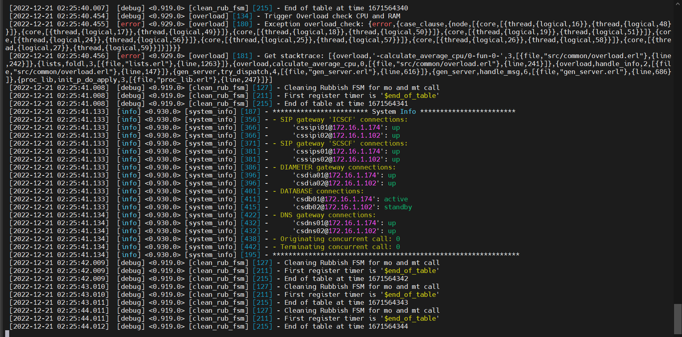
    - Cấu hình qua CLI

      - Thông tin CLI
Sử dụng lệnh: ssh <user_name>@<ip> -p8822
<user_name>: Là user được cấp để truy cập web server (admin)
<ip>: ip float chạy tiến trình CLI hiện tại (10.70.66.10)
Với passwork của admin là: 1
Hoặc sử dụng lệnh: confd_cli
      - Cấu trúc tổ chức các lệnh
CLI IMS-VHT chia làm 3 mode vận hành:
- INIT MODE: là mode khi vừa truy cập được vào CLI, bao gồm các lệnh để show data config, get status của hệ thống, các câu lệnh truy cập vào 2 mode còn lại (ext-config, config).
- EXTERN-CONFIG MODE (ext-config): bao gồm những câu lệnh tác động vào data không được lưu trữ trên Confd server, lệnh backup/restore, các lệnh liên quan đến user…
- CONFD-CONFIG MODE (config): gồm các lệnh tác động vào trong phần data config được lưu trữ trên Confd server.

- INIT MODE
Command | Sub-Command | Mô tả | VD
config |  | Truy cập vào CONFD-CONFIG MODE
ext-config |  | Truy cập vào EXTERN-CONFIG MODE
exit |  | Thoát ra khỏi CLI IMS-VHT
show | running-config | xem cấu hình trên confd server | show running-config oam app_config – xem tất cả tham số cấu hình trong bảng app_config của phân hệ oam
- EXTERN-CONFIG MODE
Command | Sub-command | Mô tả | VD
backup | confd | Backup data netconf (tham số system, name) | backup confd name backup_ims – backup toàn bộ data vào file backup_ims  backup confd system oam name backup_oam - backup phân hệ oam vào file backup_oam
changepwd |  | thay đổi password của user đang login
changuserpwd |  | thay đổi password của user chỉ định (chỉ admin mới có quền thực thi lệnh này)
disable | diagw_link | disable diagw_link (tham số: system, node_name, link_name) | disable diagw_link system imscore node_name scdia01@1.1.5.31 link_name cs_dia44 – disable link cs_dia44 trên node scdia02@1.1.5.31 của phân hệ imscore
enable | diagw link | enable diagw_link (tham số: system, node_name, link_name) | enable diagw_link system imscore node_name scdia01@1.1.5.31 link_name cs_dia44 – enable link cs_dia44 trên node scdia02@1.1.5.31 của phân hệ imscore
exit |  | Thoát khỏi EXTERN-CONFIG MODE
get |  | giống như phần get trong INIT MODE
no | subscriber | xóa thuê bao attach vào mmtel/sccas (tham số: system, MSISDN) | no subscriber system mmtel MSISDN 0382769096 – xóa thuê bao 0382769096 trên phân hệ mmtel
no | alarm | xóa alarm config (tham số: name) | no alarm name OAM_MYSQL_DB_STATUS – xóa alarm OAM_MYSQL_DB_STATUS
no | alarm_severity | xóa một severity config của alarm (tham số: alarmid, level) | no alarm_severity alarmid 16 level critical – xóa cấu hình ngưỡng critical của alarm_id 16
no | alarm_user_mapping | xóa các alarm được assign cho user khi thông báo | no alarm_user_mapping username minhnv44 alarmname VM_RAM_USAGE – xóa alarm VM_RAM_USAGE khỏi danh sách alarm assign cho user minhnv44
no | ftpserver | xóa cấu hình ftpserver (tham số: ftptype) | no ftpserver ftptype DB – xóa cấu hình đẩy fpt cho DB MYSQL
no | user | xóa user trong hệ thống (chỉ admin mới có quền thực thi lệnh) (tham số: username) | no user username minhnv44 – xóa user minhnv44 khỏi hệ thống
pushCDR |  | Đẩy file CDR lên server manual
restart | ntp | restar ntp trên server (tham số: servername) | restart ntp servername OAM01 – restart ntp trên server OAM 01
restore | confd | restore data config trên confd server (tham số: name) | restore confd name backup_oam – restore cấu hình đã được backup ở file backup_oam
set | alarm | thêm / sửa cấu hình alarm (tham số: name, alarmmsg, calctype, compare, description, enable, id, msgthreshold, resolvemsg, resolvethreshold, type) | set alarm name OAM_MYSQL_NOT_SYNC alarm_msg “Mysql database not synchronize” resolvemsg “Mysql database synchronize normal” enable true id 2
set | alarm_severity | cấu hình ngưỡng cho alarm (tham số: alarmid, level, threshold, enable) | set alarm_severity alarmid 1902 level critical threshold 90 enable true
set | alarm_user_mapping | cấu hình assign nhận thông báo cho alarm đến từng user (tham số: username, alarmname) | set alarm_user_mapping user name minhnv44 alarmname OAM_VM_DISK_USAGE
set | ftpserver | cấu hình fptserver để đẩy file LOG/DB/NPMS lên cho các hệ thống tập trung (tham số: ftpip, ftppass, ftppath, ftpport, ftptype, ftpuser, ftp_dir_backup, localdirftp) | set ftpserver ftpip 1.1.4.32 ftppass vIMS@123 fptpath /u01 ftpport 22 ftpuser ims
set | user | cấu hình user trong hệ thống (tham số: username, active, email, expiredate, groupname, mobile, periodicpwd, position) | set user minhnv44 active ACTIVE email minhnv44@vttek.vn expiredate “2025-04-01 00:00:00” groupname Viewer
show | alarm | show cấu hình alarm trong hệ thống (tham số - giống như câu lệnh set alarm dùng để filter) | show alarm – show tất cả cấu hình alarm trong hệ thống
show | alarm_current | show các alarm đang xảy ra trên hệ thống | show alarm_current – show tất cả alarm đang xảy ra trên hệ thống
show | alarm_history | show lịch sử alarm | show alarm_history
show | alarm_severity | show cấu hình alarm severity (tham số: giống như câu lệnh set dùng để filter) | show alarm_severity
show | alarm_terminated | show những alarm đã xảy ra trong thống | show alarm_terminated
show | alarm_user_mapping | show cấu hình assing alarm cho user | show alarm_user_mapping
show | confd-backup-dir | show danh sách file backup confd server | show confd-backup-dir
show | ftpserver | show cấu hình fptserver khi đẩy file DB/LOG/NPMS | show ftpserver
show | history | show lịch sử tác động lệnh CLI | show history
show | kpi | show kpi của hệ thống (tham số  system, kpi_name, period, duration) | show kpi system mmtel kpi_name register_success_ratio period 60 duration 180 – xem tất cả kpi register_success_ratio chu kì 60 phút trong khoảng 180 phút trở về trước tính từ thời điểm hiện tại
show | permission | show bảng phân quyền các user trong hệ thống | show permission
show | user | show các user trong hệ thống (tham số giống với lệnh set dùng để filter) | show user username minhnv44 – show thông tin của user minhnv44
start | ethcard | start network interface trên server (tham số: servername, interface) | start ethcard servername OAM1 interface enp98s0f4 – start interface enp98s0f4 trên server OAM01
start | server | start server (tham số: servername) | start server servername OAM1 – start server OAM01
stop | ethcard | start network interface trên server (tham số: servername, interface) | stop ethcard servername OAM1 interface enp98s0f4 – start interface enp98s0f4 trên server OAM01
stop | server | stop server (tham số: servername) | stop server servername OAM1 – start server OAM01
- CONFD-CONFIG MODE
Gồm 9 mode:
Command | Mô tả
ccf | vào cấu hình cho phân hệ ccf
imscore | vào cấu hình cho phân hệ imscore
ipgw | vào cấu hình phân hệ ipgw
mgw | vào cấu hình phân hệ mgw
mmtel | vào cấu hình phân hệ mmtel
mp | vào cấu hình phân hệ mp
oam | vào cấu hình phân hệ oam
sbc | vào cấu hình phân hệ sbc
sccas | vào cấu hình phân hệ sccas
exit | thoát khỏi CONFD-CONFIG MODE
Trong mỗi mode sẽ support những lệnh sau:
Command | Mô tả | VD
abort | xóa bỏ các cấu hình chưa được commit
goto | di chuyển đến item path | (oam)> goto app_config – chuyển đến item app_config của phân hệ OAM
commit | commit config lên server
exit | thoát khỏi mode config
no | xóa cấu hình | (oam) > no app_config timeout – xóa giá trị tham số timeout của bảng app_config phân hệ oam
rollback | rollback lai cấu hình
show | show cấu hình chưa được commit | (oam)> show full-config app_config – show tất cả các cấu hình trong bảng app_config phân hệ oam
set | thêm/update cấu hình | (oam)> set app_config timeout 5000 – set giá trị cho tham số timeout của bảng app_config phân hệ oam là 5000
up | chuyển đến item cha của item hiện tại
top | chuyển item path về root
Ví dụ: Muốn show config của node LOGIC trong phân hệ SBC
ssh admin@10.70.66.10 –p8822 -password:1
[vIMS]>config
[vIMS](CONFIG)> sbc
[vIMS](CONFIG/sbc/)> show full-config logic
  - Đóng gói tài liệu và quản lý với công cụ quản lý tài liệu tập trung – Bookstack
    - Giới thiệu về công cụ quản lý tập trung Bookstack
Bookstack là một hệ thống quản lý tài liệu trực tuyến cho phép người dùng tạo, chia sẻ và quản lý các tài liệu của họ trên một nền tảng điện toán đám mây. Nó cho phép người dùng tạo các thư mục để lưu trữ tài liệu và có thể truy cập chúng từ bất kỳ thiết bị nào có kết nối mạng. Bookstack cũng có tính năng chia sẻ tài liệu với những người khác, cho phép họ đọc và tìm hiểu thông tin của bạn.
Bookstack là một sản phẩm mã nguồn mở và được viết bằng ngôn ngữ lập trình PHP. Nó có thể được cài đặt trên máy chủ web để sử dụng riêng hoặc có thể được cung cấp dưới dạng dịch vụ trực tuyến bởi các nhà cung cấp dịch vụ đám mây. Nó có rất nhiều tính năng khác nhau, bao gồm các tính năng chia sẻ tài liệu, tìm kiếm tài liệu, quản lý phiên bản tài liệu và hỗ trợ việc xuất bản tài liệu dưới dạng PDF.
Bookstack có thể được sử dụng cho nhiều mục đích khác nhau, bao gồm việc lưu trữ tài liệu văn bản, hướng dẫn, tài liệu dạng hình ảnh hoặc video và các tài liệu khác. Nó cũng có thể được sử dụng bởi các tổ chức, công ty hoặc cá nhân để quản lý các tài liệu công việc hoặc học tập.
    - Cài đặt các gói, phần mềm quản lý tài liệu Bookstack
Cài đặt docker trên máy local:
- Download bản cài đặt offline
- https://download.docker.com/linux/static/stable/x86_64/
- chọn version mới nhất docker-20.10.21.tgz
- Giải nén và cài đặt docker
# tar xzvf docker-20.10.21.tgz
# cp docker/* /usr/bin/
# dockerd &
- Cài docker compose plugin
- https://download.docker.com/linux/centos/7/x86_64/stable/Packages
- Chọn version mới nhất: docker-compose-plugin-2.12.2-3.el7.x86_64.rpm
- Cài đặt: # rpm -ivh docker-compose-plugin-2.12.2-3.el7.x86_64.rpm
Cài đặt Bookstack trên máy local:
- Tạo user bookstack
- Lệnh: useradd bookstack
Lấy id của user bookstack:
- Lệnh: # id bookstack
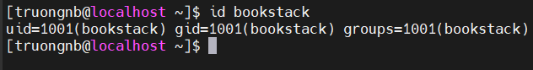
Lấy giá trị uid và gid là đầu vào cho bước 2.
- Tạo file docker-compose.yml với nội dụng file như sau:
---
version: "2"
services:
bookstack:
image: lscr.io/linuxserver/bookstack
container_name: bookstack
environment:
- PUID=1001
- PGID=1001
- APP_URL=http://192.168.211.137:6875
- DB_HOST=bookstack_db
- DB_USER=bookstack
- DB_PASS=Thang12@2022
- DB_DATABASE=bookstackapp
volumes:
- /path/to/data:/config
ports:
- 6875:80
restart: unless-stopped
depends_on:
- bookstack_db
bookstack_db:
image: lscr.io/linuxserver/mariadb
container_name: bookstack_db
environment:
- PUID=1001
- PGID=1001
- MYSQL_ROOT_PASSWORD=Thang12@2022
- TZ=Europe/London
- MYSQL_DATABASE=bookstackapp
- MYSQL_USER=bookstack
- MYSQL_PASSWORD=Thang12@2022
volumes:
- /path/to/data:/config
restart: unless-stopped
Trong đó các giá trị:
- APP_URL: là ip của host chứa container
- PUID, PGID: là giá trị lấy trong bước 1
- ports: là port map từ port 6875 của host vào port của container 80 (có thể thay đổi port này tùy theo mong muốn, tuy nhiên khi thay đổi cần sửa lại APP_URL)
- DB_PASS và MYSQL_PASSWORD phải giống nhau
- DB_USER và MYSQL_USER phải giống nhau
- DB_DATABASE và MYSQL_DATABASE phải giống nhau
- Start bookstack
Lệnh: # docker compose up –d
- Export images để triển khai cài đặt trên server lab PTIT.
# docker save {tên image} > ten_file.tar
Cài đặt Bookstack trên server lab:
- Cài đặt bookstack trên server lab PTIT
- import image: # docker load -i <tên_file.tar>
- Coppy file: docker-compose.yml đã tạo ở trên và update: image:…; PUID=1003; PGID=1003 ;APP_URL=http://10.70.66.13:6875 theo server hiện tại.
- Chạy lệnh: # docker compose up -d
- Xem tài liệu trên Bookstack
Ta truy vào đường dẫn http://10.70.66.13:6875 với
User Admin: user: admin@admin.com -password: password
User sinh viên: user: sv_ptit01@ptit.com -password: 123456a@
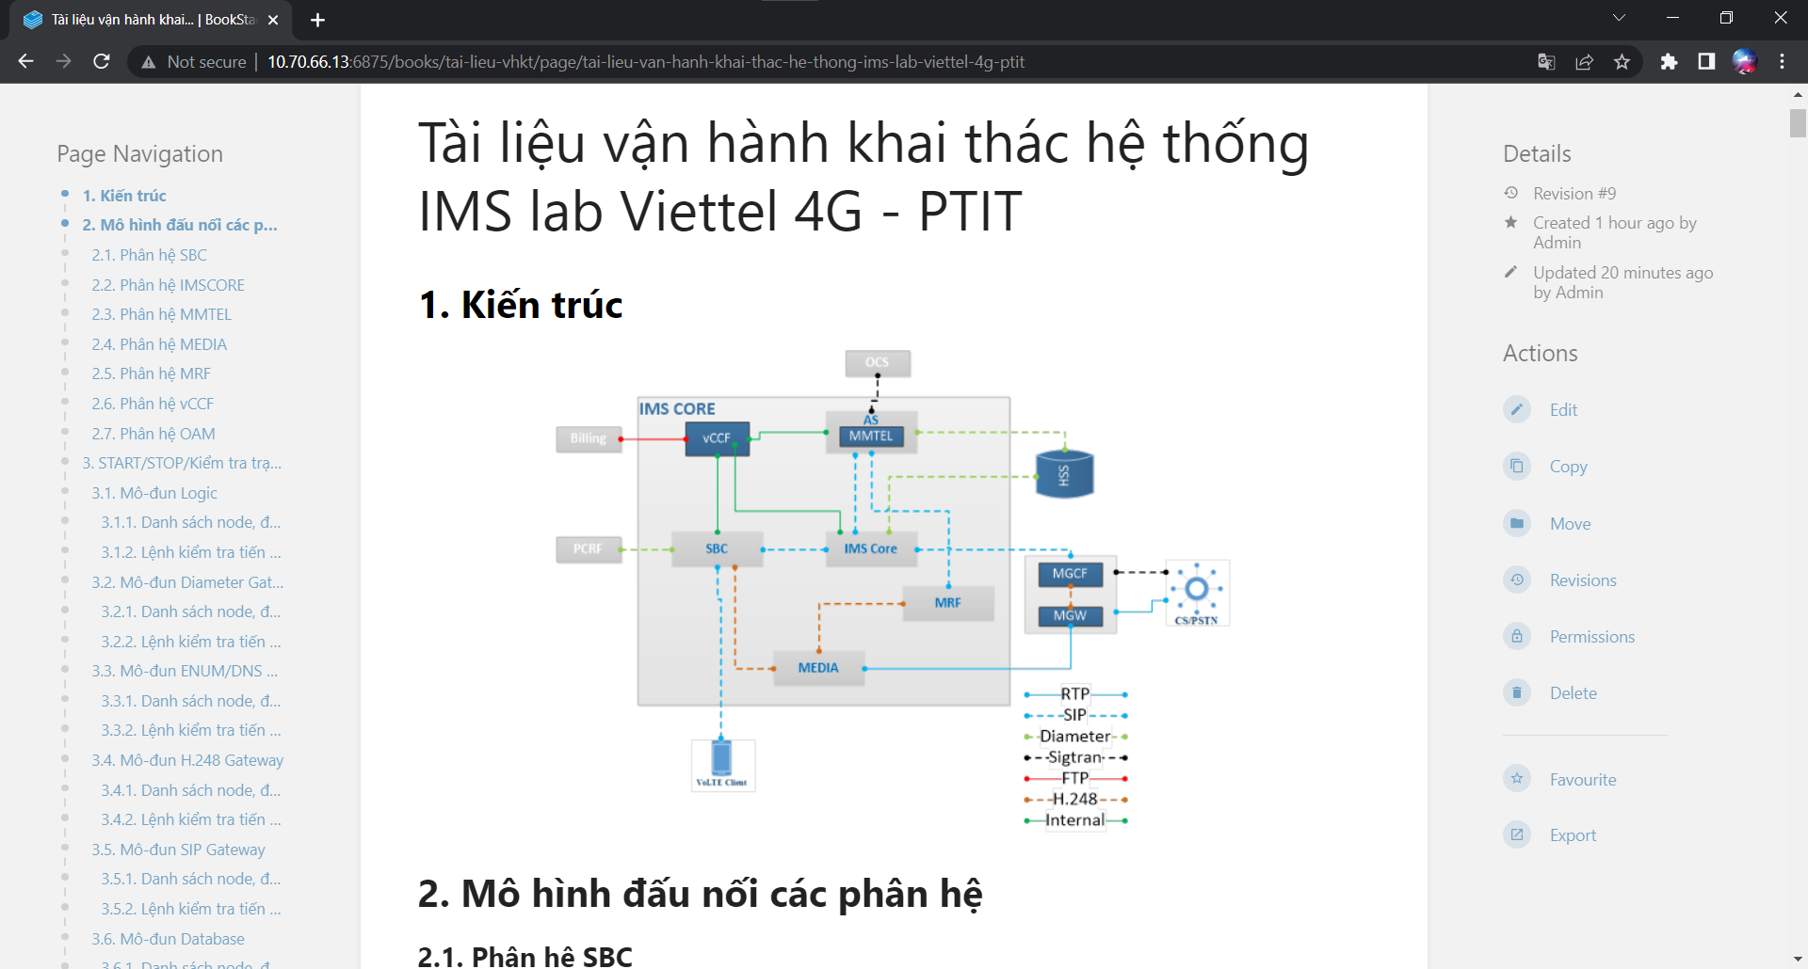

Kết luận và kiến nghị
Sau khi tìm hiểu về IMS trong mạng 4G LTE, chúng ta đã hiểu rõ hơn về công nghệ này và những tác động của nó đến việc cung cấp dịch vụ truyền thông cho người dùng. Chúng ta cũng đã tìm hiểu các bước cài đặt hệ thống IMS và các yêu cầu để thiết lập một hệ thống IMS hoạt động tốt.
Việc quản lý tài liệu vận hành khai thác cũng là một yếu tố rất quan trọng trong việc sử dụng hệ thống IMS, bởi nó giúp cho các nhà quản lý, các Thầy Cô, các bạn sinh viên có thể dễ dàng theo dõi và kiểm soát hoạt động của hệ thống.
Tổng quan, IMS là một công nghệ rất quan trọng trong việc cung cấp dịch vụ truyền thông cho người dùng, và việc cài đặt và quản lý hệ thống IMS là một yếu tố quan trọng để đảm bảo rằng hệ thống hoạt động tốt và đáp ứng nhu cầu của người dùng.

Tài liệu tham khảo:
[1] – 3GPP Long Term Evolution: Architecture, Protocols and Interfaces
[2] – 3GPP – Overview of 3GPP Release 8
https://www.3gpp.org
[3] – Martin Sauter Nortel, Germany - Beyond 3G – Bringing Networks, Terminals and the Web Together LTE, WiMAX, IMS, 4G Devices and the Mobile Web 2.0
[4] – 3GPP TS 23.228 V8.0.0 – 3rd Generation Partnership Project; Technical Specification Group Services and System Aspects; IP Multimedia Subsystem (IMS); Stage 2 (Release 8)
[5] – Tài liệu nội bộ từ Viettel High Tech

